陕西省政府采购电子卖场
采购人操作手册

福建博思软件股份有限公司
2020年7月

文档控制
更改记录
日期 | 作者 | 版本 | 更改参考
2020-07-11 | 袁露 | V3.0 | 新增

审核记录
姓名 | 职位 | 签字
叶绍勇 | 项目负责人 | 2020-07-12

目录
文档控制 2
1. 概述 6
1.1. 编写目的 6
1.2. 使用对象 6
2. 系统操作说明 6
2.1. 系统登录 6
3.2新增计划单 8
3.3采购人直购 12
3.3.1 选择商品 12
3.3.2 下单结算 14
3.3.3订单信息查询 17
3.3.4 采购人收货 18
3.4 采购合同管理 19
3.4.1 采购合同确认 19
3.4.2 采购合同推送 21
3.5网上竞价 21
3.5.1 选择商品 21
3.5.2下单 23
3.5.3竞价信息查看 27
3.5.4 竞价结果确认 28
3.5.5 发订单收货 30
3.5.6 竞价合同管理 32
3.6网上议价 32
3.6.1 选择商品 32
3.6.2下单 34
3.6.3 议价信息查看 37
3.6.4议价结果确认 38
3.6.5发订单收货 40
3.6.6议价合同管理 42
3.7定点项目管理 42
3.7.1 新增定点项目 42
3.7.2定点信息查看 46
3.7.3定点结果确认 47
3.7.4确认收货 50
3.6.5定点合同管理 51

概述

编写目的
陕西省政采商城电子卖场（以下简称“电子卖场”）是在原陕西省政府采购电子商城平台基础上进行的一次升级改造，极大的满足了采购单位对日常办公用品等商品购买需求。
本手册是针对电子卖场直购采购模块的操作说明。涉及到的操作主体有采购人和供应商。

使用对象
主要使用对象为采购人。

系统操作说明

系统登录
采购人或供应商进入陕西省政府采购网，网址为http://www.ccgp-shaanxi.gov.cn/，在主页目录点击【网上商城】按钮进入电子商城首页，然后点击【请登录】按钮进入登录页面选择对应的角色进行登录，建议使用谷歌浏览器进行访问。如图3.3.1-1、3.3.1-2、3.3.1-3所示。

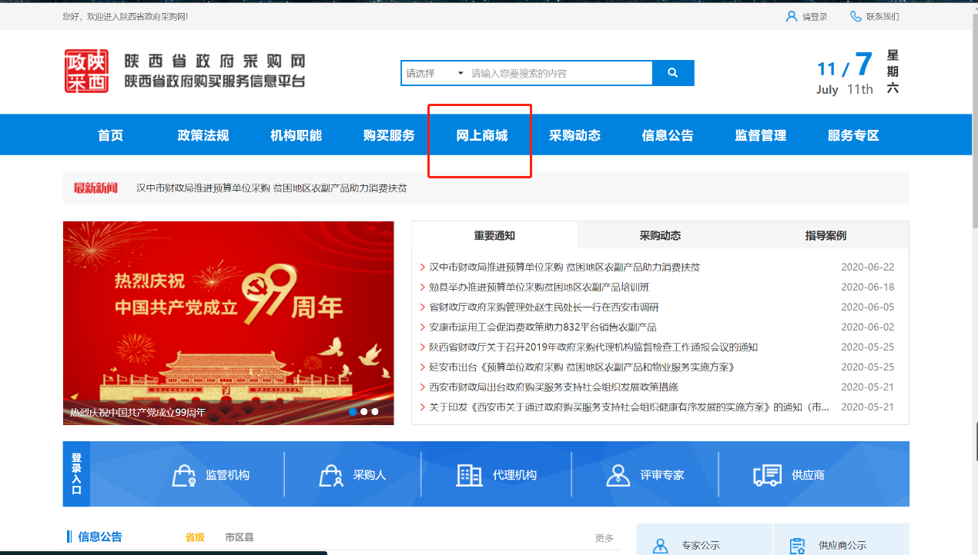
图3.1-1陕西省政府采购门户网站
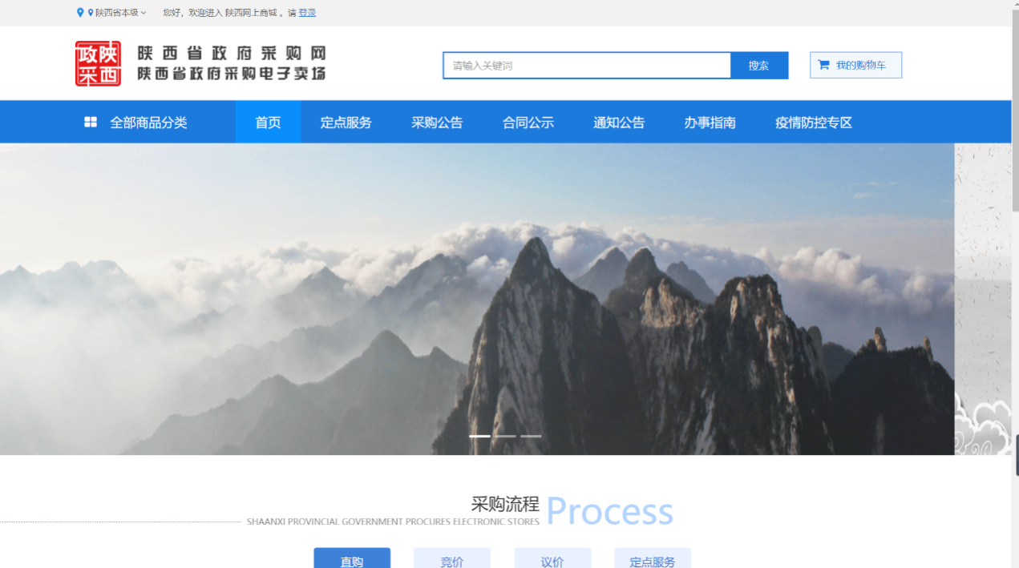
图3.1-2电子商城主页
登陆页面选择“采购人”角色，选择区划省本级，录入用户名、密码，单击“登陆”按钮，进行登陆；

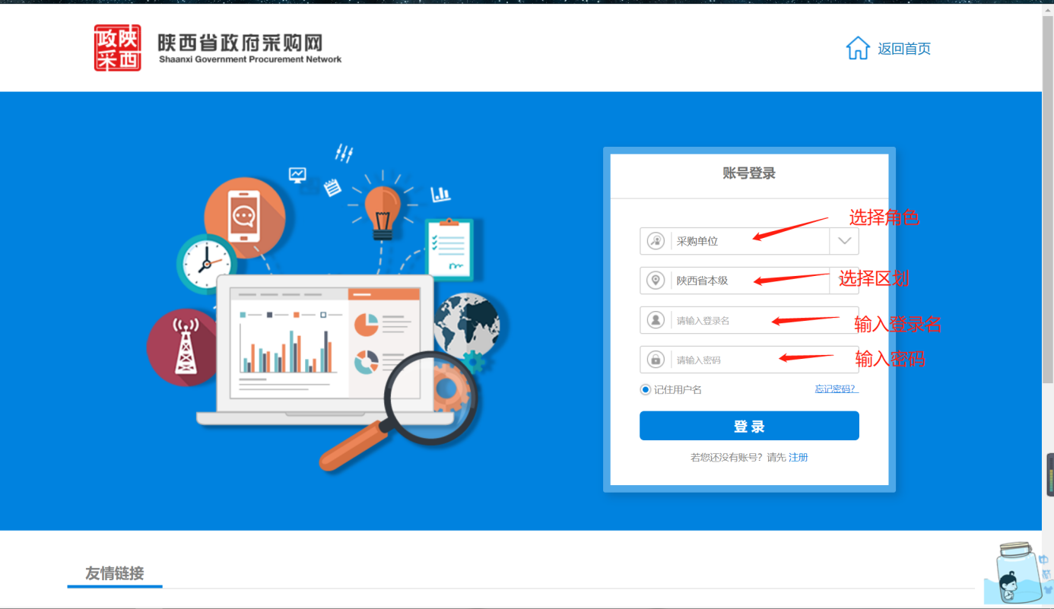
图3.1-3登录页面
注意：电子卖场登陆用户名，密码和陕西省政府采购网站登陆账号、密码一致；

3.2新增计划单
陕西省政府采购电子卖场购买商品，需要落实资金来源，关联采购任务（计划），
采购任务（计划）单的来源有两个途径，一是本年度填报了采购预算并批复通过，在陕西省政府采购系统中填报采购计划，关联该预算，采购实施形式选择“电子卖场采购”，保存提交后，该计划可同步推送至电子卖场使用；
二是本年度未填报采购预算，单品目年累计10万以下的采购需求，在电子卖场中新增采购任务。
陕西省政府采购系统建计划详见《陕西省政府采购系统采购人操作手册V2.1》，此处不在详述，本手册仅对在电子卖场中新增采购任务做介绍。
【菜单路径】：我的待办-我的计划-录入计划
【操作步骤】：
- 用采购人经办账号登录，点击【我的待办】进入后台，点击【我的计划】进入到计划单管理页面进行新增计划单。
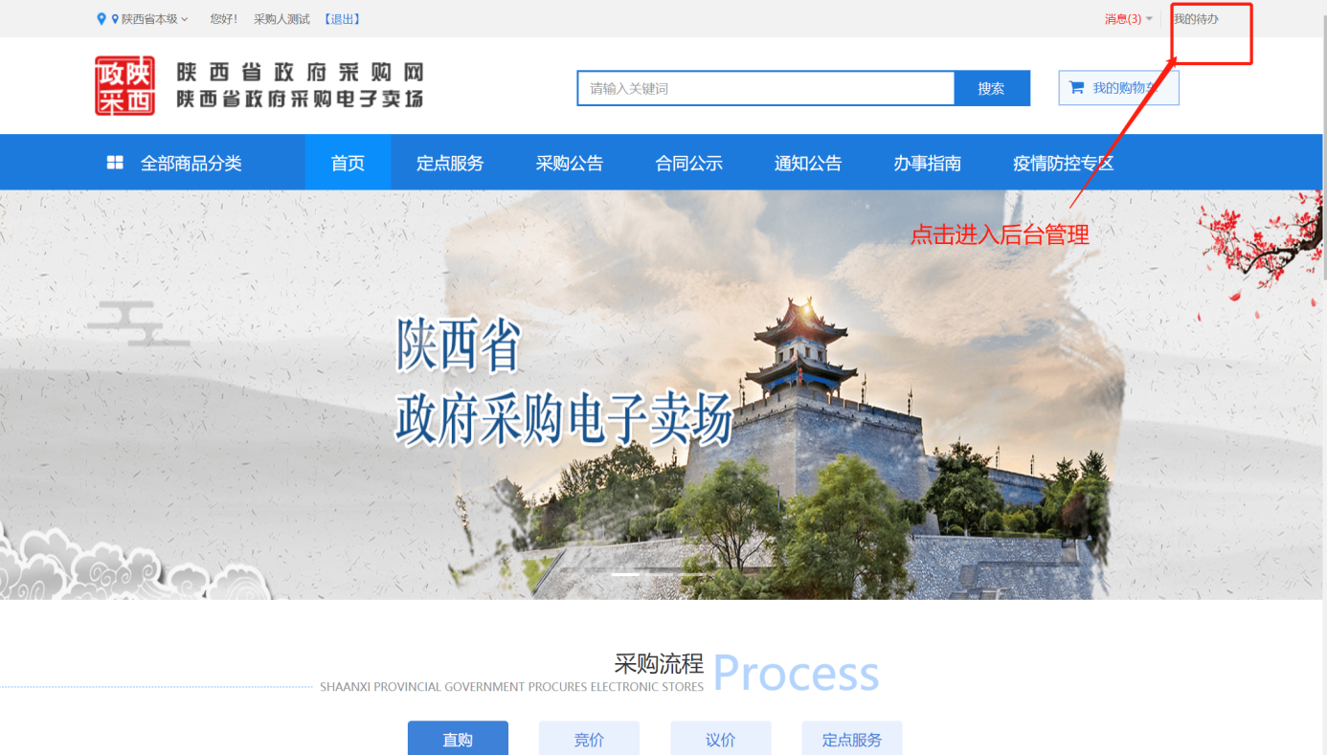
图3.2-1进入后台管理
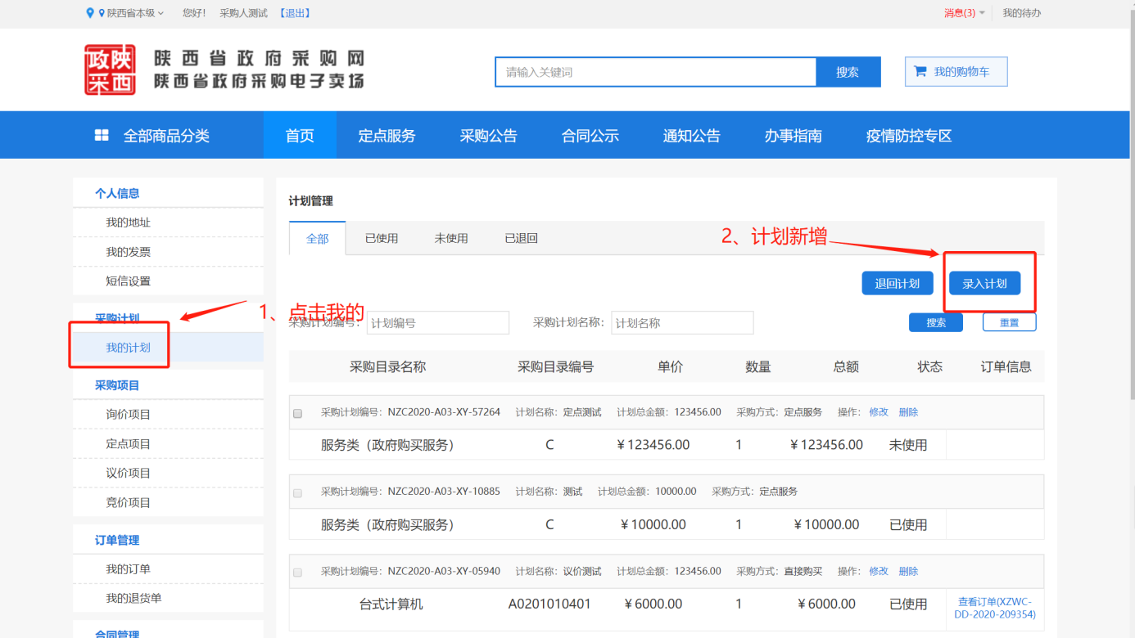
图3.2-2新增计划单
- 进入新增计划单信息填写页面，对表单里面的信息进行完善，然后点击【新增】计划单明细。

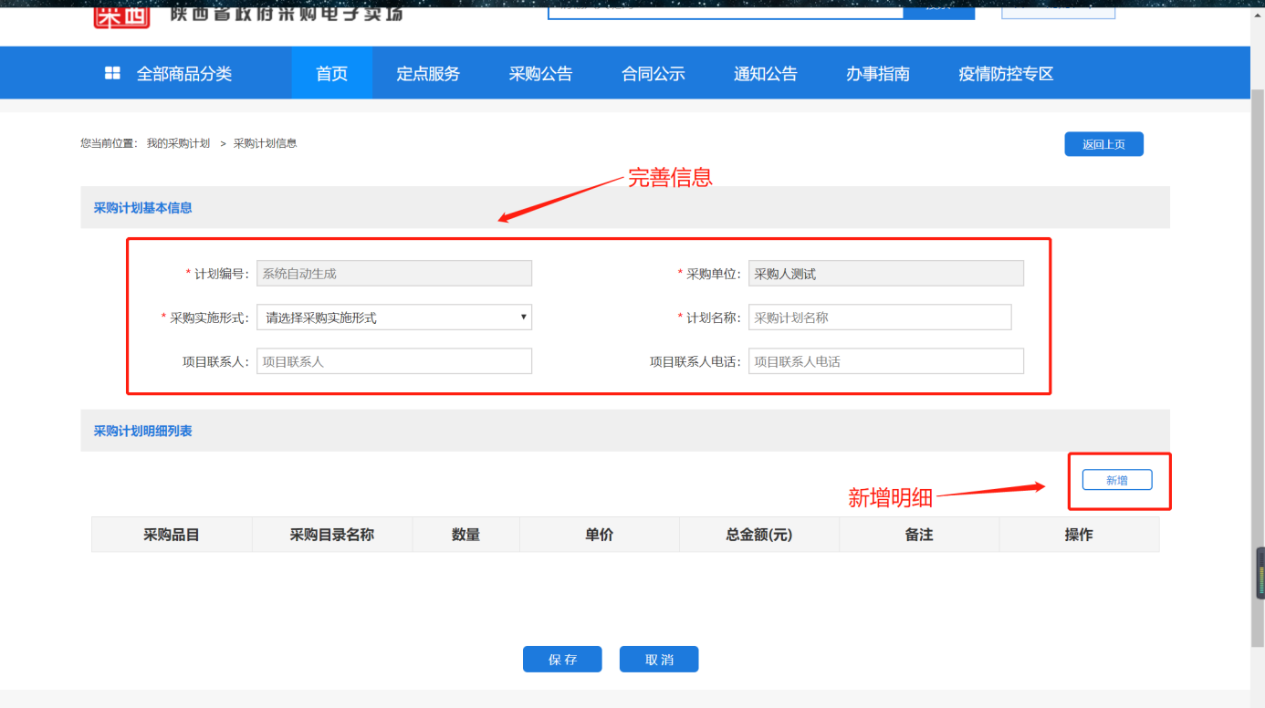
图3.2-3采购任务单填写
3、进入计划单明细页面对信息进行完善后点击【确定】按钮；

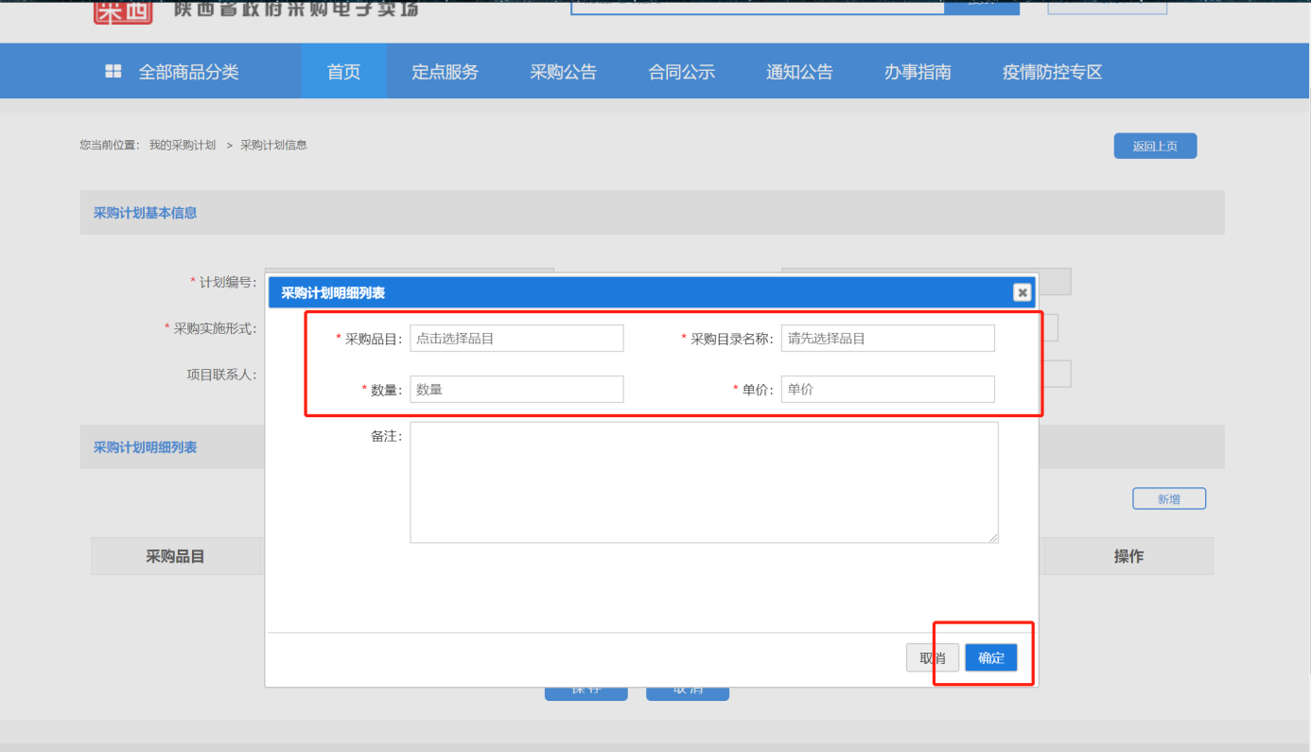
图3.2-4计划单明细
4、对所有的信息填写完成之后点击下面的【保存】按钮，上方提示保存成功后点击确定，此计划单新增成功。
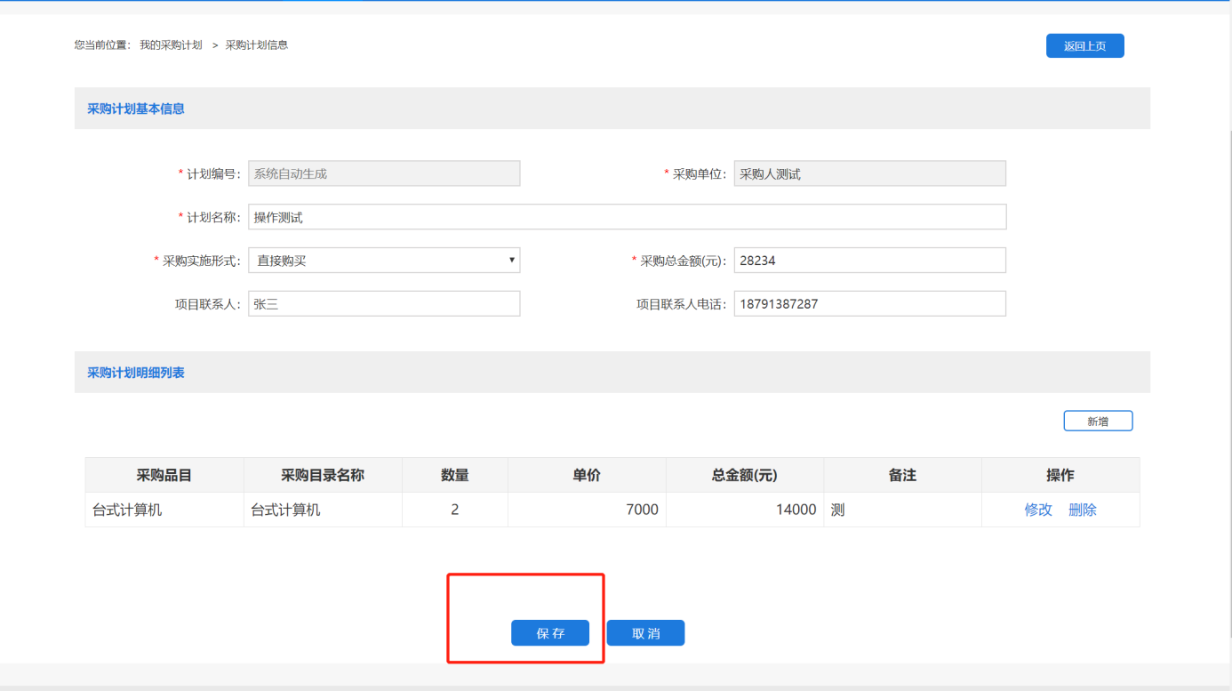
图3.2-5计划单保存
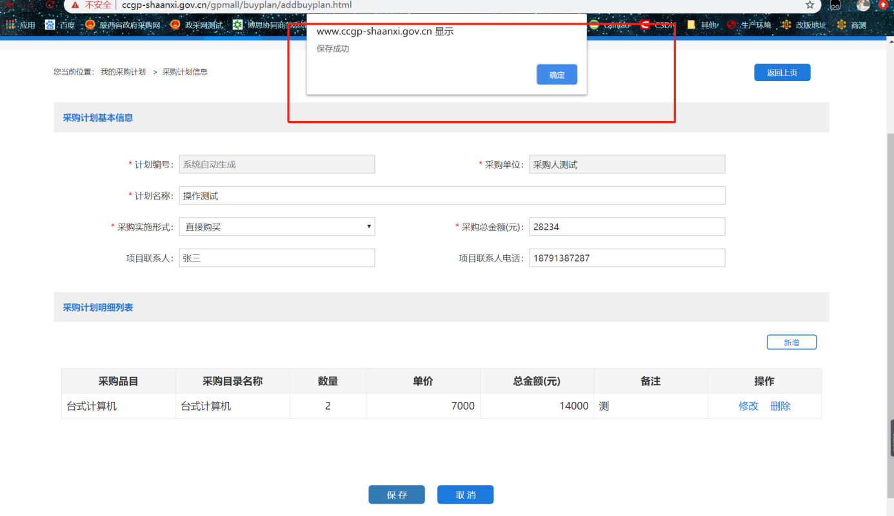
图3.2-6计划单保存成功
5、针对从政采推过来的计划单也可以回推到政采，点击【退回计划】即可。
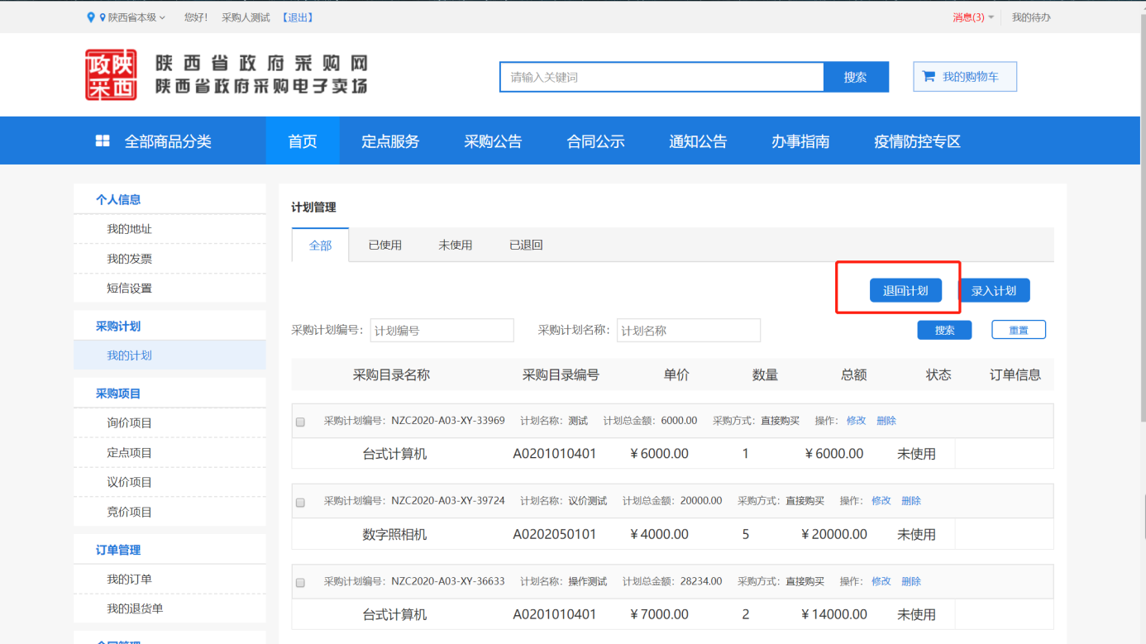
图3.2-7回推计划单
注意：删除，修改，回推的前提是，采购任务（计划）状态为“待使用”，其余状态都不可进行删除、修改、回推。
修改删除，分为两种情况，电子卖场采购任务，在未使用前，支持删除和修改，一经使用，不得再进行修改删除；陕西省政府采购系统推送过来的采购计划，未使用前，也不允许在电子卖场进行删除和修改，可通过“回推”按钮，推送回至政府采购系统中，由监管进行废除计划后，再重新填报，推送至电子卖场。

3.3采购人直购
进入商城首页后，采购计划分为两种：①从政采网推送的计划单（此计划单可用于直购、竞价、议价、定点采购业务）②商城自建计划单（此计划单新建采购方式为直购的不能用于竞价采购，竞价选择网竞项目，定点选择定点服务）
注意：商城自建的计划单不能用于财政支付，只能使用本单位的自有资金支付。

3.3.1 选择商品
【菜单路径】：全部商品分类-选择相应的分类-选择对应的商品浏览
【操作步骤】：
- 查看全部商品分类，选择末级商品分类，也可直接单击上级商品分类选择商品。
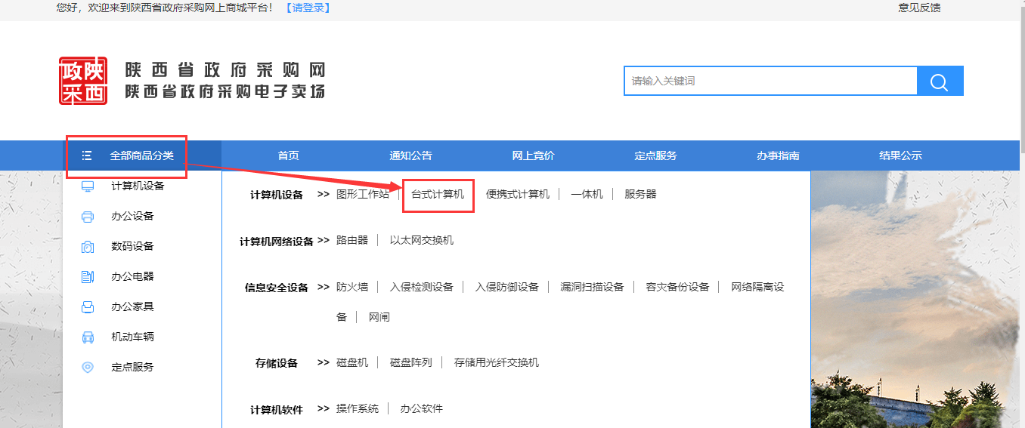
图3.3.1-1商品分类页面
- 根据分类点击开具体的商品列表，通过商品类别上方的条件品牌、供应商、价格等做初步筛选，找到需要采购的商品。
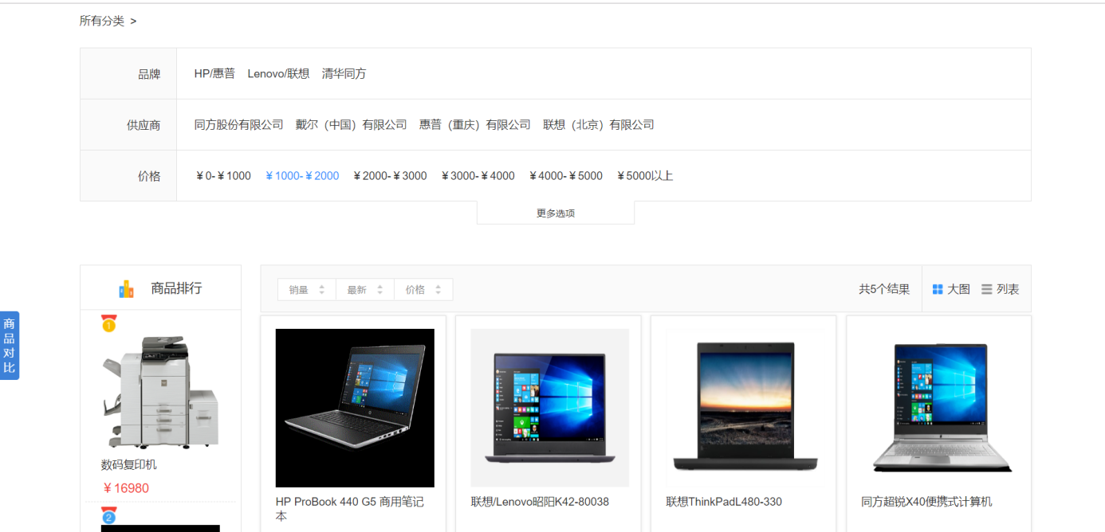
图3.3.1-2商品列表
- 在产品列表中可以对商品详情、规格参数、服务承诺进行查看；
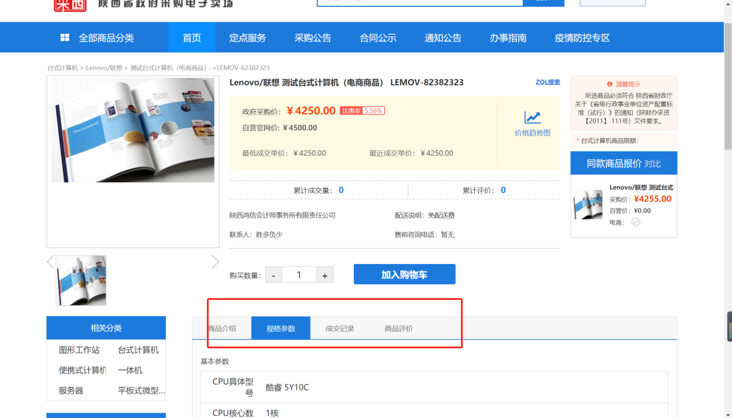
图3.3.1-3产品详情

4、选择好的商品加入购物车，点击“加入购物车”；
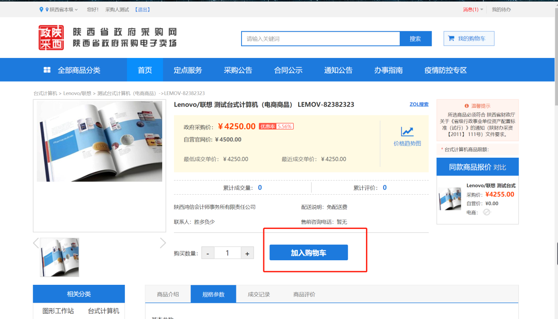
图3.3.1-4产品详情

3.3.2 下单结算
采购任务单新增完成后，就可以进入下单界面进行确认下单；
【菜单路径】：我的购物车
【操作步骤】：
- 单击【我的购物车】按钮，进入购物车界面，选择对应的商品点击右下角的结算进入到订单结算页面。
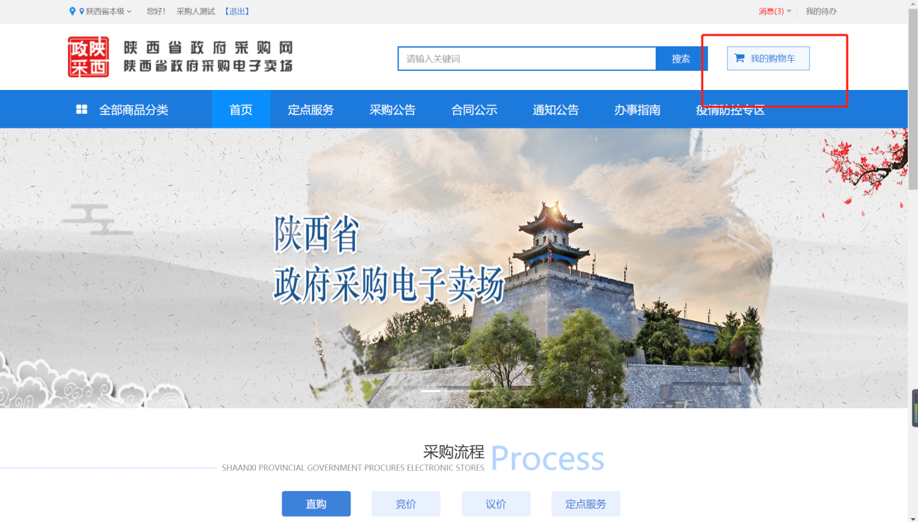
图3.3.2-1点击购物车

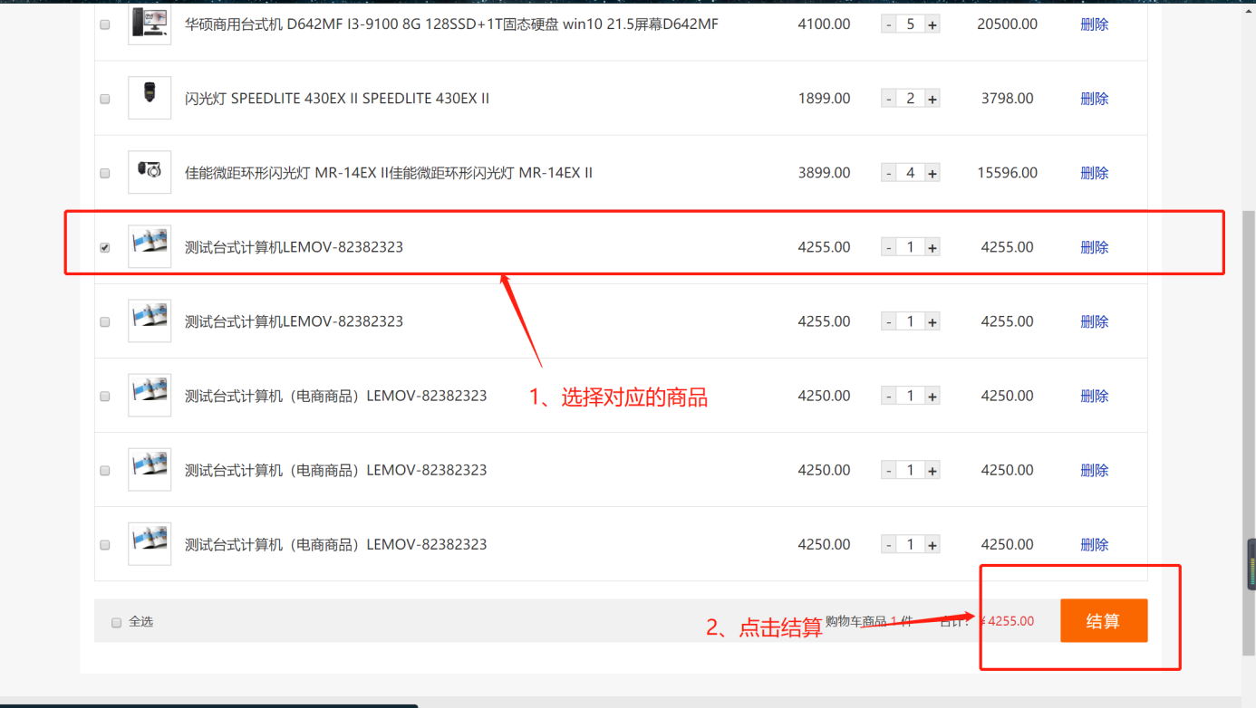
图3.3.2-2购物车页面
2、订单结算页面完善信息选择供应商和计划单填写完成后点击右下角的【直接订购】进行下单。（议价和竞价选择对应的计划单也可以下单）
注意：电商的商品只能直购，不能进行竞价和议价。
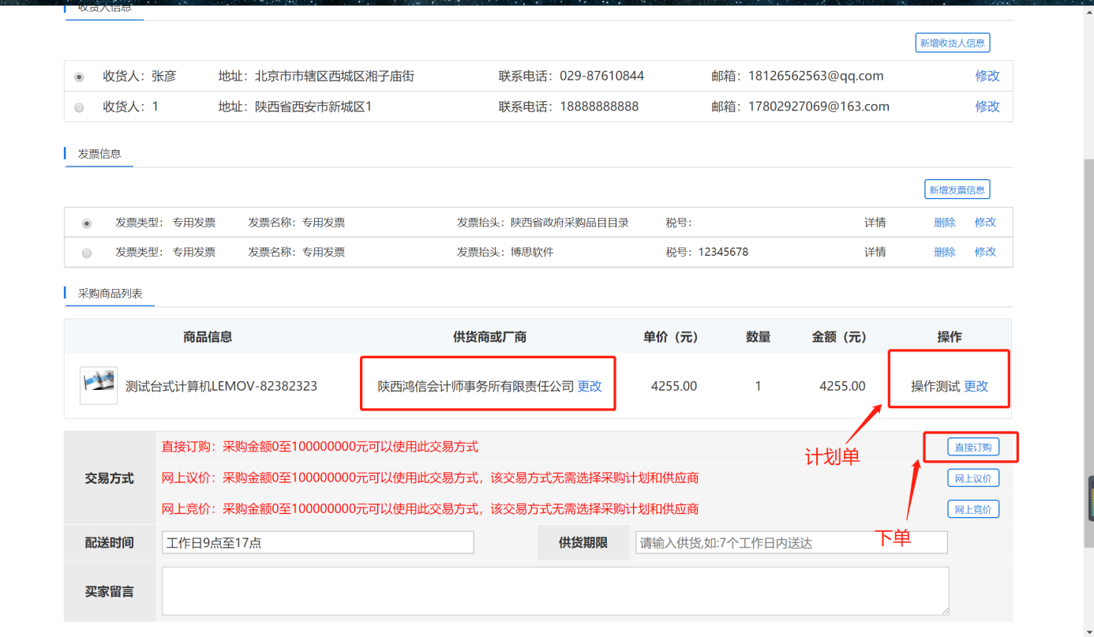
图3.3.2-3下单结算页面
3、对已经创建成功的订单在我的订单里面进行查看。
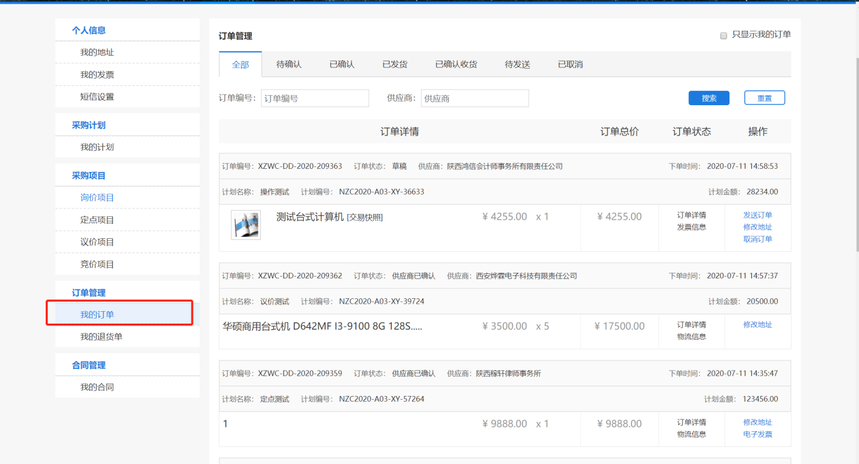
图3.3.2-4订单查看页面
4、订单创建完成之后需点击【发送订单】按钮才能将此订单发送给供应商，没有点击发送订单之前可以自行取消订单。
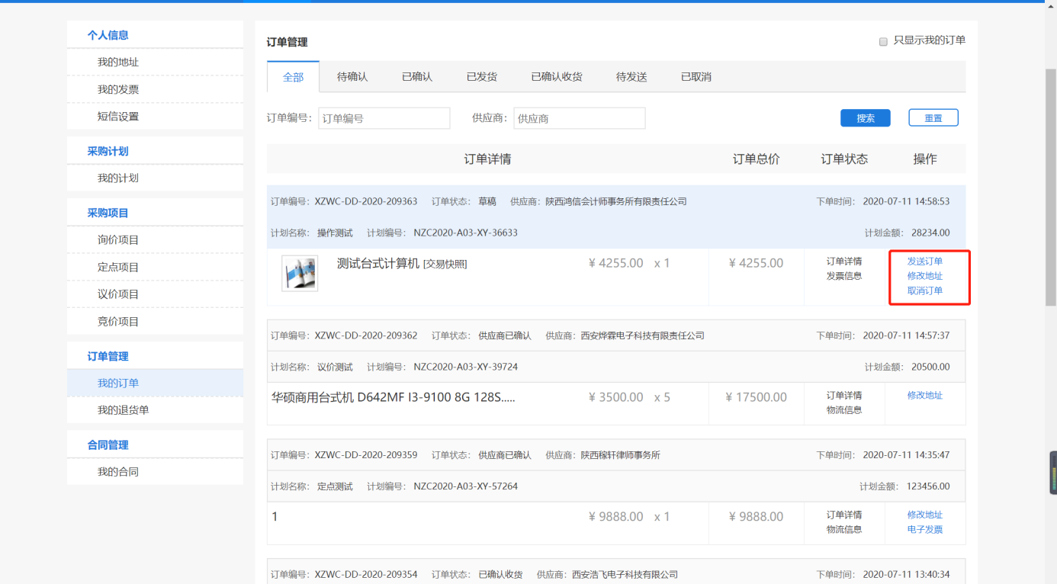
图3.3.2-5发送订单页面

3.3.3订单信息查询
采购人的所有下单信息，都可通过我的订单页面可以查看。
【菜单路径】：我的待办-我的订单-我的订单
【操作步骤】：
1.进入我的订单页面可以查看所有已经生成的订单，查看订单详情，修改地址等等。
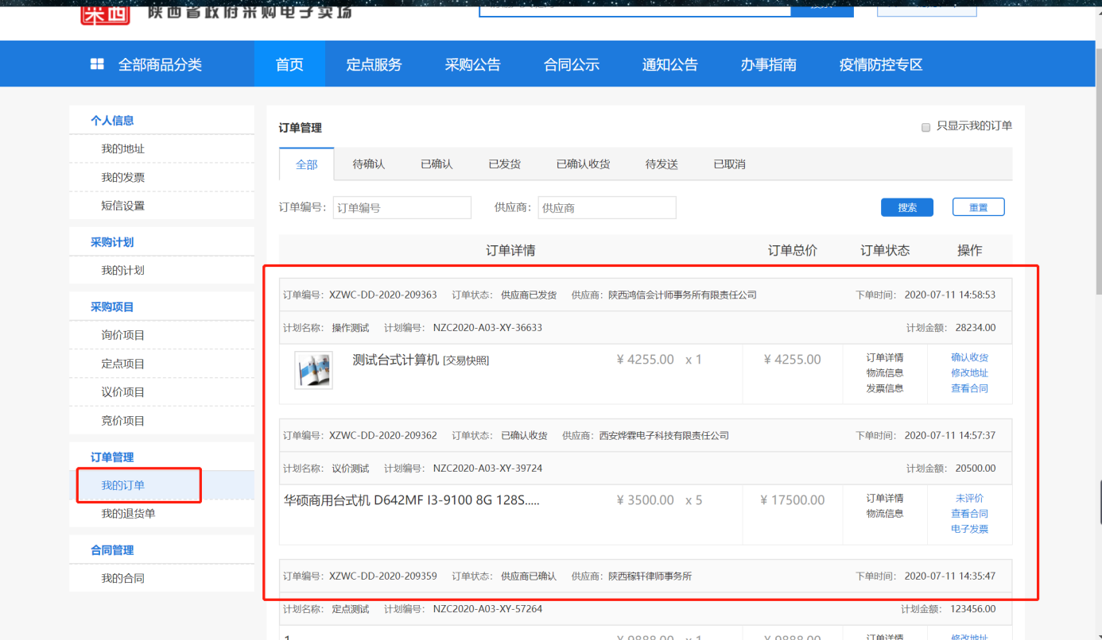
图3.3.3-1我的订单页面

3.3.4 采购人收货
供应商发货后，采购人在我的订单页面找到所对应的订单进行收货，点击【确认收货】按钮对已经收到货的订单进行确认。
【菜单路径】：我的待办-我的订单-确认收货
【操作步骤】：
1、选择订单信息，在线下收到货物后，采购人单击【确认收货】按钮。
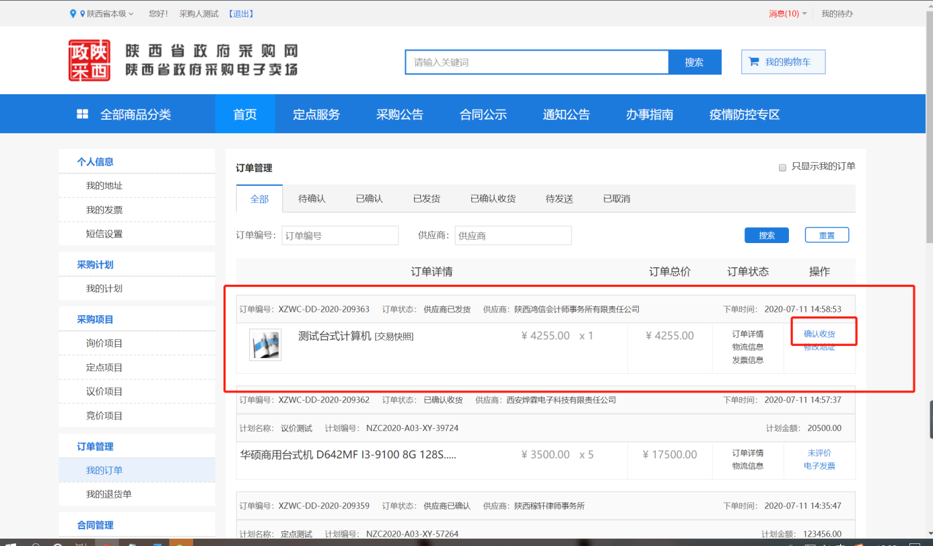
图3.3.4-1采购人确认收货页面

3.4 采购合同管理

3.4.1 采购合同确认
采购人收到货物后，在我的合同里对供应商起草的合同进行确认。
【菜单路径】：我的待办-我的合同-确认合同
【操作步骤】：
- 选择对应的订单进行合同确认，对不通过的合同可进行退回。
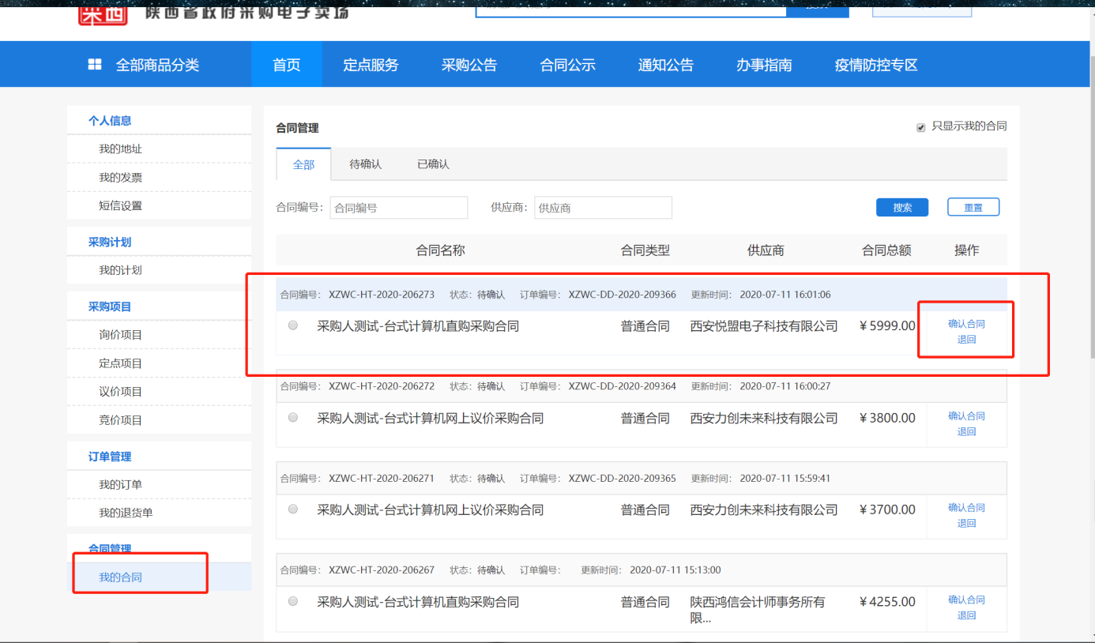
图4.1.6-1合同确认页面
- 进入合同确认详情页面，对没有问题的合同点击确认，也可上传合同公示附件。
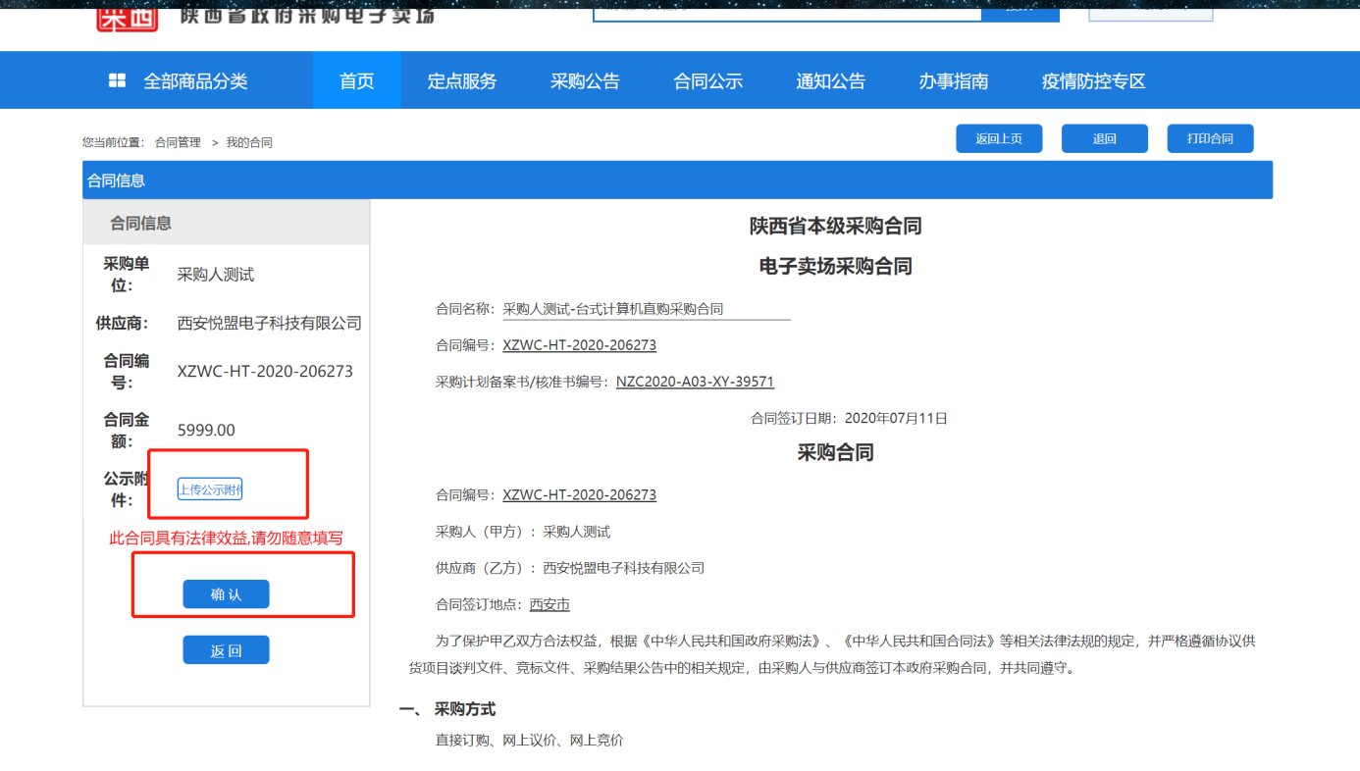
图4.1.6-2合同确认页面
- 合同无误确认完成之后可在首页合同公示里面查看已经完成的合同。
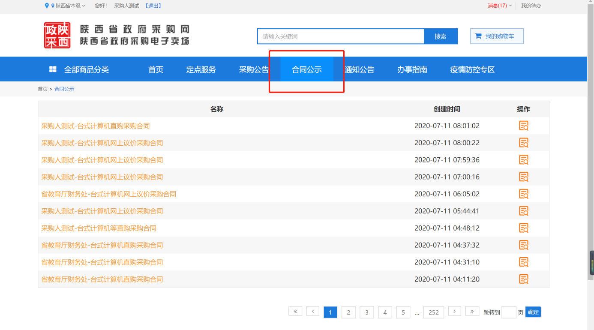
图4.1.6-3合同公示查看

3.4.2 采购合同推送

采购人录入完毕采购合同后，需要将采购合同推送到卖场首页-结果公示中进行公示，同时对于陕西省政府采购系统传递过来的采购计划，通过推送，可回传到政府采购系统合同管理中进行公示。
【菜单路径】：平台管理-合同管理-合同管理
【操作步骤】：

3.5网上竞价
陕西省政府采购电子卖场中，采购人可使用网上竞价方式进行商品购买，卖场支持所有货物类采购任务（计划）通过竞价方式采购。

3.5.1选择商品
【菜单路径】：全部商品分类-选择相应的分类-选择对应的商品浏览
【操作步骤】：
1查看全部商品分类，选择末级商品分类，也可直接单击上级商品分类选择商品。
图3.5.1-1商品分类页面
2根据分类点击开具体的商品列表，通过商品类别上方的条件品牌、供应商、价格等做初步筛选，找到需要采购的商品。
图3.5.1-2商品列表
3在产品列表中可以对商品详情、规格参数、服务承诺进行查看；
图3.5.1-3产品详情

4、选择好的商品加入购物车，点击“加入购物车”；
图3.5.1-4产品详情

3.5.2下单
采购任务单新增完成后，就可以进入下单界面进行确认下单；
【菜单路径】：我的购物车
【操作步骤】：
1、单击【我的购物车】按钮，进入购物车界面，选择对应的商品点击右下角的结算进入到订单结算页面。
图3.5.2-1点击购物车

图3.5.2-2购物车页面
2、订单结算页面完善信息选择供应商和计划单填写完成后点击右下角的【网上竞价】按钮。
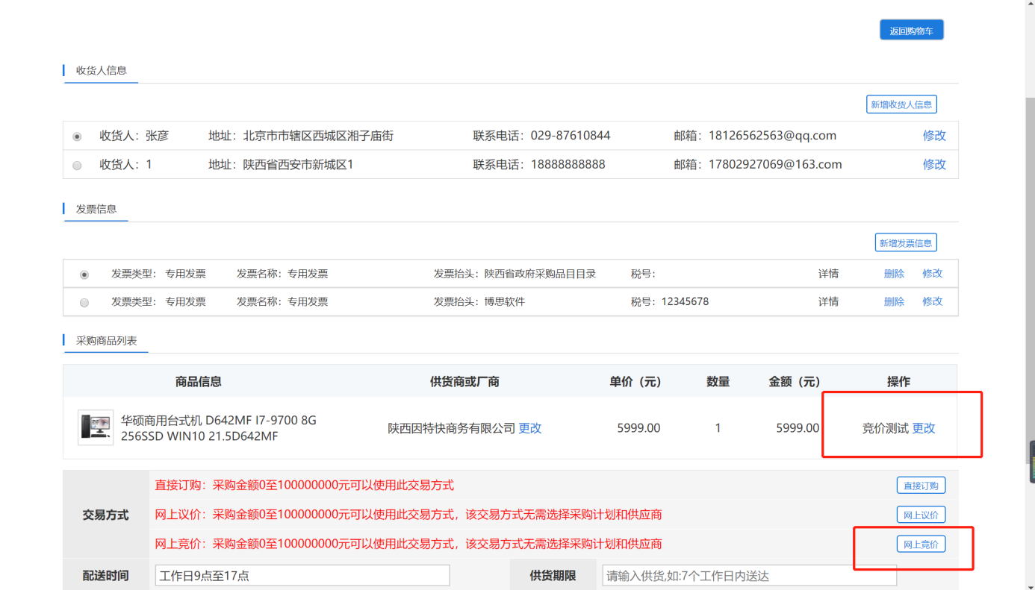
图3.5.2-3竞价信息页面
3、进入到竞价项目信息确认完善页面，供应商选择三家以上，关联对应的计划单，保存此项目。
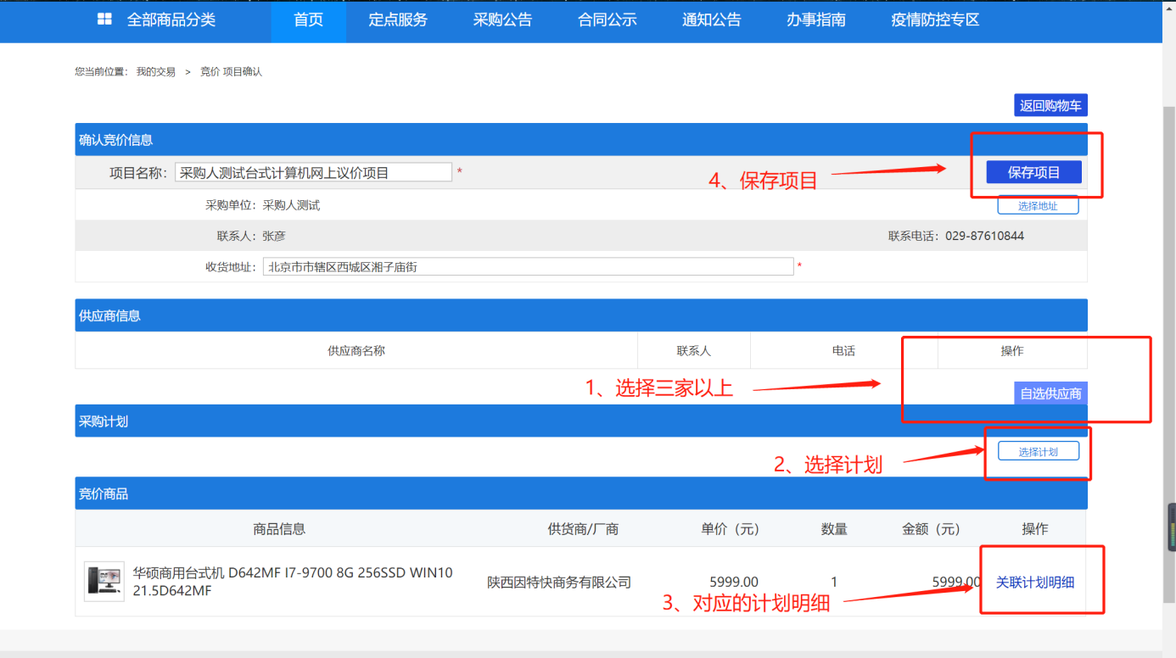
图3.5.2-4竞价项目保存
- 对已经保存的竞价项目在【网上竞价】-【草稿箱】中查看，然后选择对应的项目点击启动发布此竞价信息（没有启动的项目可以删除）。
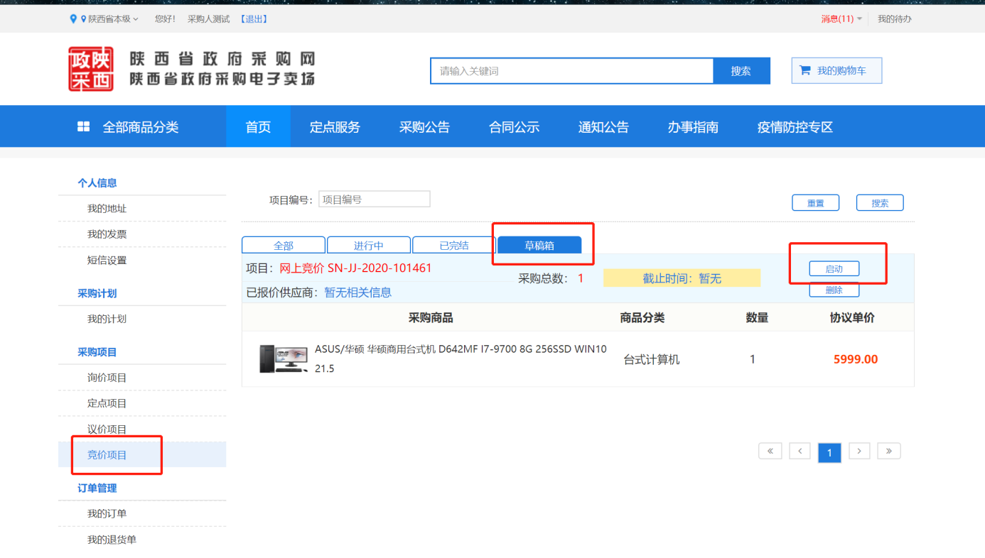
图3.5.2-5竞价项目查看启动
- 点击竞价【启动】后填写报价天数后点击确定即可发布。
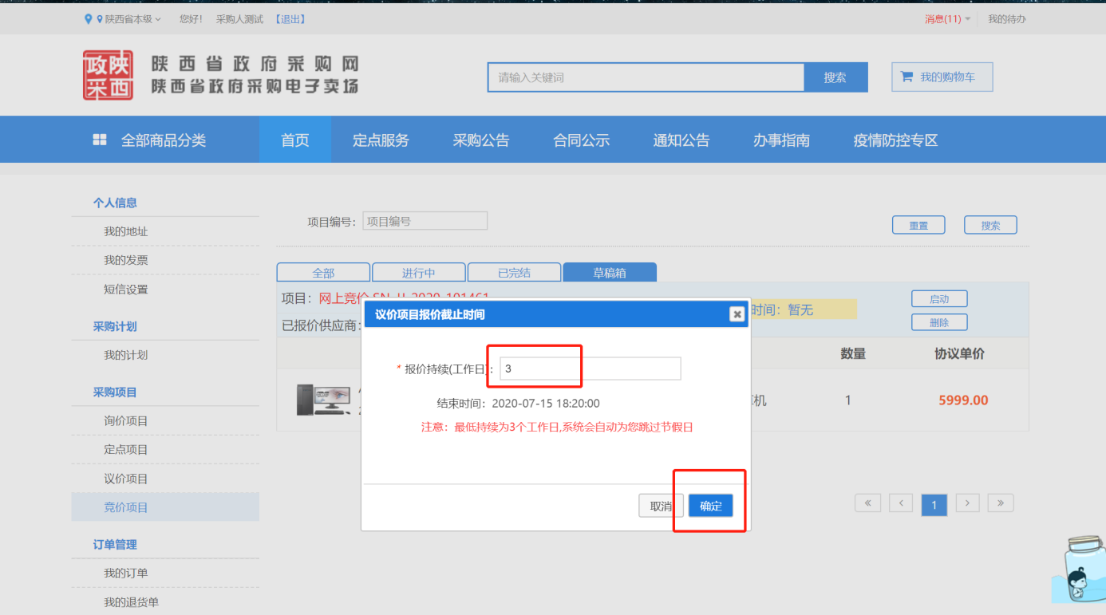
图3.5.2-6竞价天数
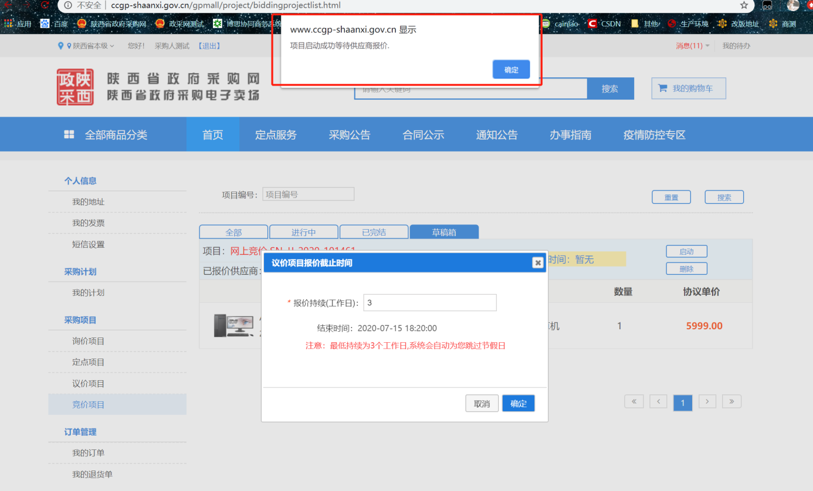
图3.5.2-7竞价信息发布

3.5.3竞价信息查看
竞价信息发布后可通过后台管理和首页采购公告里面的采购公告查看竞价信息。
1、后台管理查看竞价信息
【菜单路径】：【竞价项目】-【进行中】-【竞价厅】
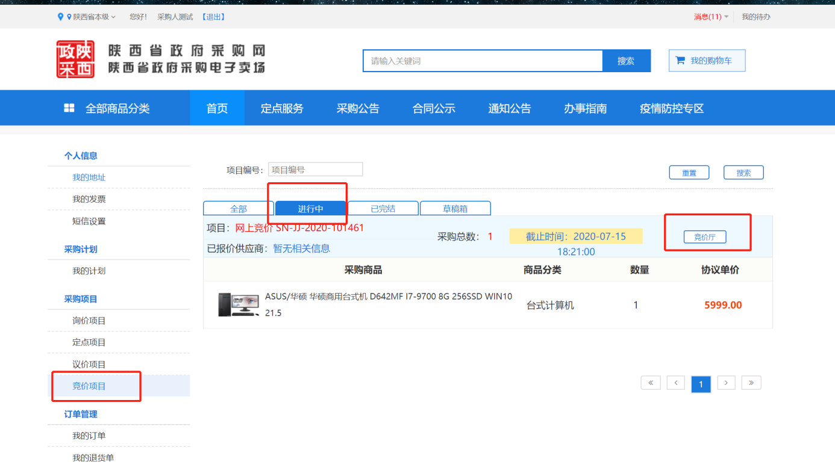
图3.5.3-1竞价查看
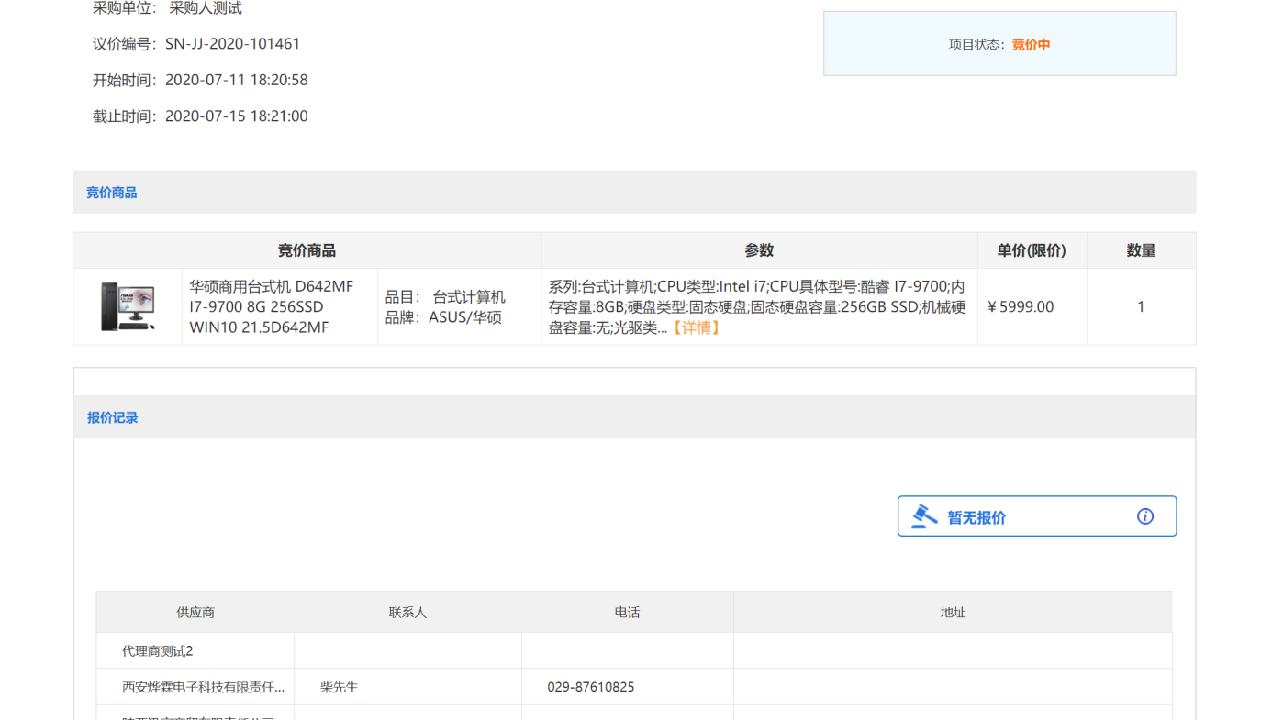
图3.5.3-2竞价详细信息

3.5.4 竞价结果确认
【菜单路径】：竞价项目-竞价厅-结束竞价
【操作步骤】：
- 当竞价时间截止后，采购人进入竞价厅点击结束竞价。报价最低的供应商中标，通知供应商确认竞价结果。
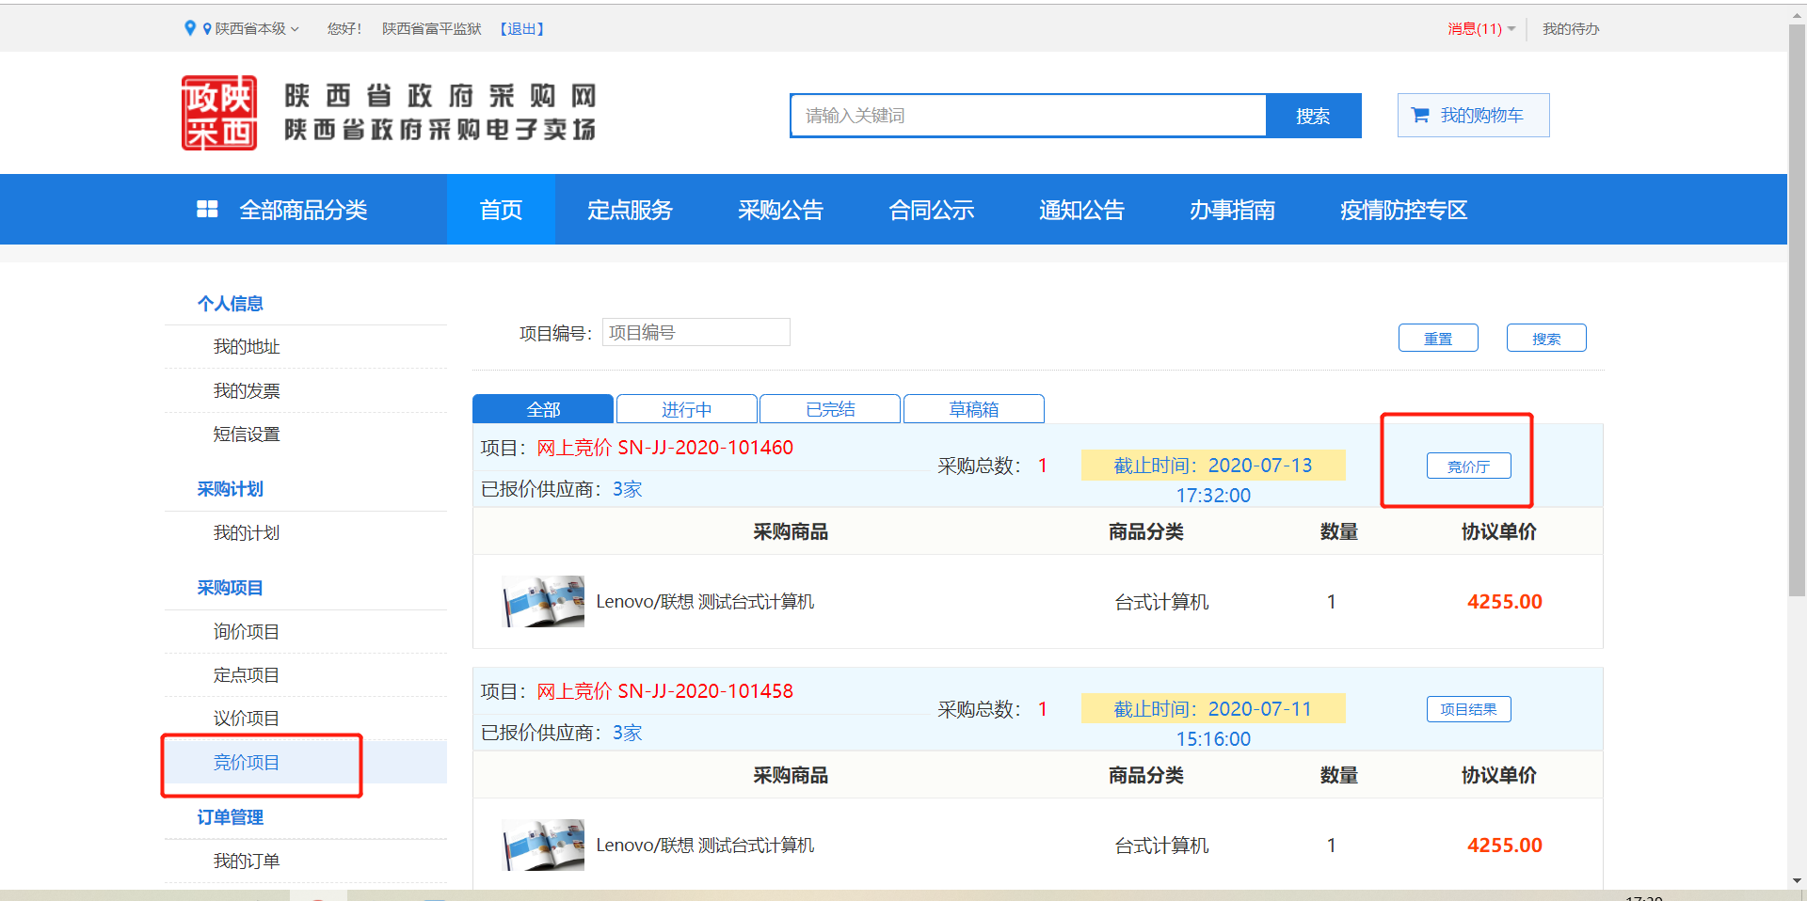
图3.5.4-1竞价页面
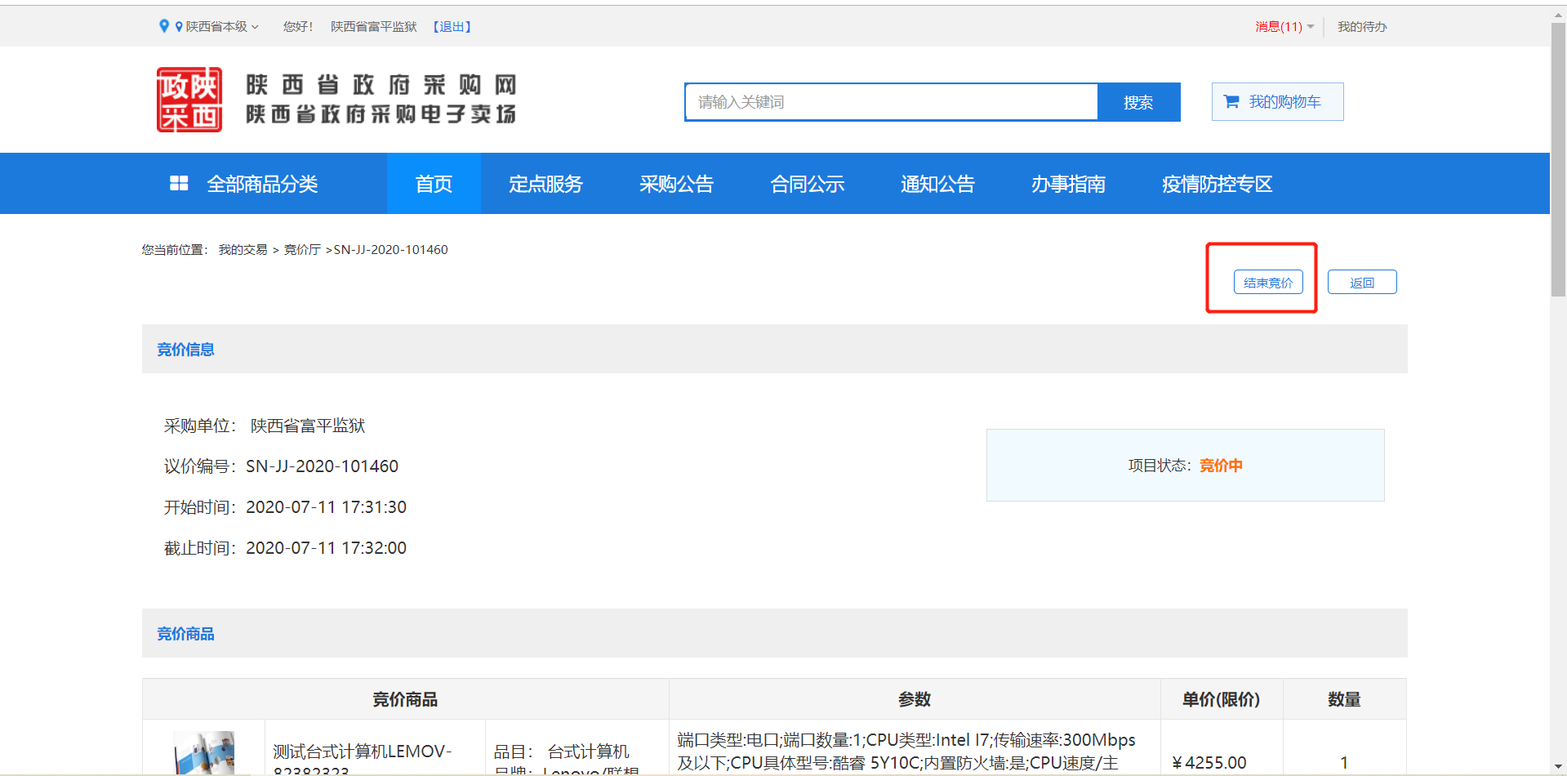
图3.5.4-2竞价结束
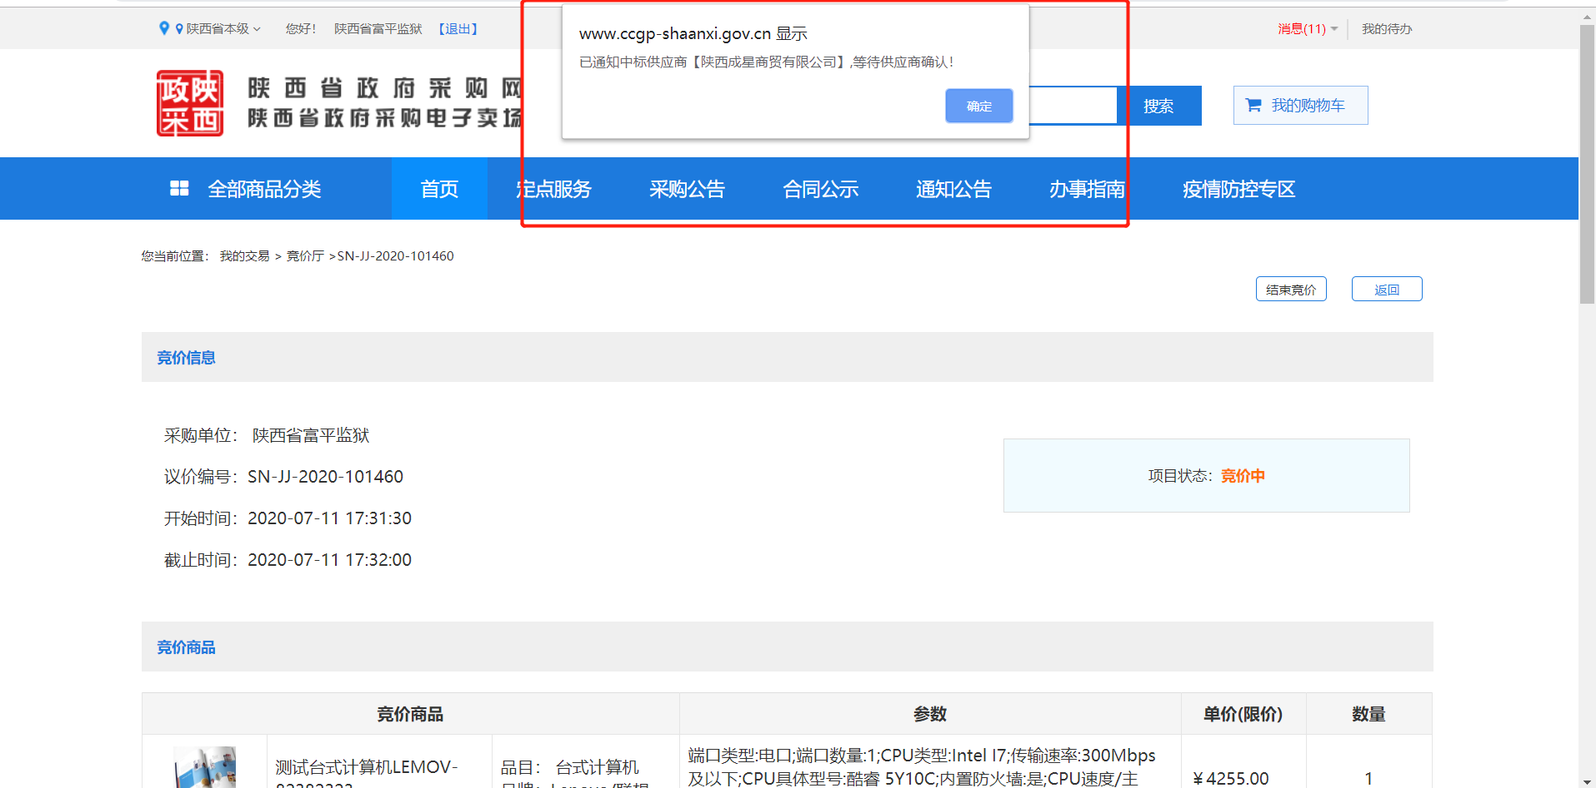
图3.5.4-3通知供应商
- 供应商确认中标结果后采购单位确认采购结果。
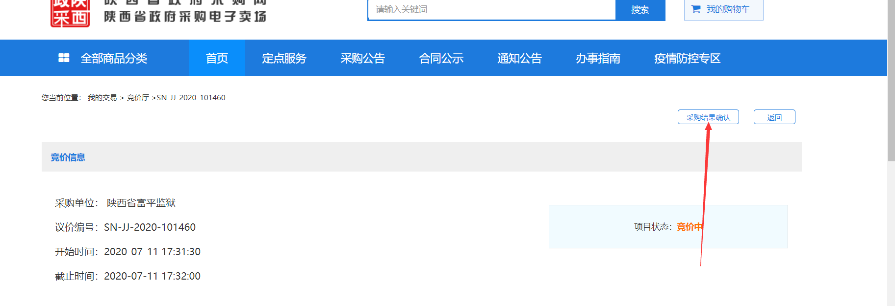图3.5.4-4采购结果确认
- 采购结果确认之后点击生成订单，已生成的订单可在【我的订单】中查看。
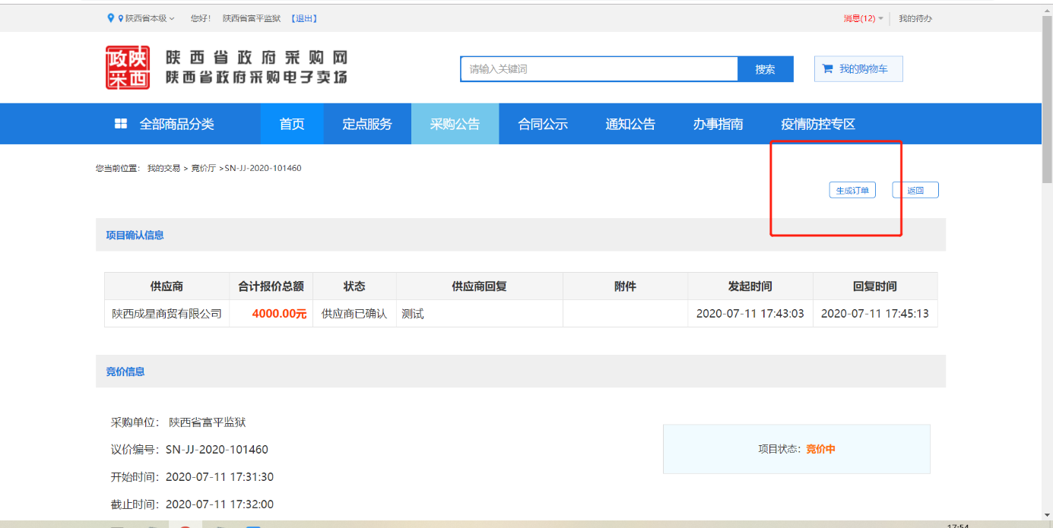
图3.5.4-5生成订单
- 竞价结果在首页公开，可在首页竞价结果中查看信息 。
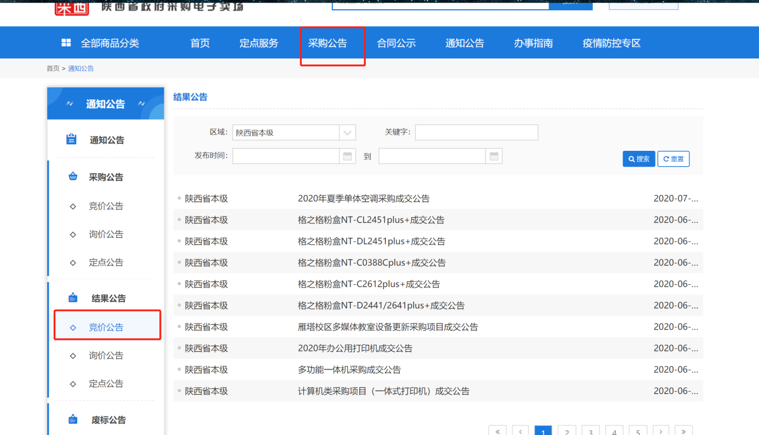
图3.5.4-6竞价结果查看

3.5.5 发订单收货
1、已经生成的订单需在【我的订单】里点击发送订单至供应商确认。
图3.5.5-1发送订单
2、供应商发货后，采购人在我的订单页面找到所对应的订单进行收货，点击【确认收货】按钮对已经收到货的订单进行确认。
【菜单路径】：我的待办-我的订单-确认收货
图3.5.5-2采购人确认收货页面

3.5.6 竞价合同管理
注意：直购、竞价、议价采购单位合同确认流程一至，流程已在目录【3.4采购合同管理】概述，可点击目录进行查看。

3.6网上议价
陕西省政府采购电子卖场中，采购人可使用网上议价方式进行商品购买，卖场支持所有货物类采购任务（计划）通过议价方式采购。

3.6.1选择商品
【菜单路径】：全部商品分类-选择相应的分类-选择对应的商品浏览
【操作步骤】：
1查看全部商品分类，选择末级商品分类，也可直接单击上级商品分类选择商品。
图3.6.1-1商品分类页面
2根据分类点击开具体的商品列表，通过商品类别上方的条件品牌、供应商、价格等做初步筛选，找到需要采购的商品。
图3.6.1-2商品列表
3在产品列表中可以对商品详情、规格参数、服务承诺进行查看；
图3.6.1-3产品详情

4、选择好的商品加入购物车，点击“加入购物车”；
图3.6.1-4产品详情

3.6.2下单
采购任务单新增完成后，就可以进入下单界面进行确认下单；
【菜单路径】：我的购物车
【操作步骤】：
1、单击【我的购物车】按钮，进入购物车界面，选择对应的商品点击右下角的结算进入到订单结算页面。
图3.6.2-1点击购物车

图3.6.2-2购物车页面
2、订单结算页面完善信息选择供应商和计划单填写完成后点击右下角的【网上议价】按钮。
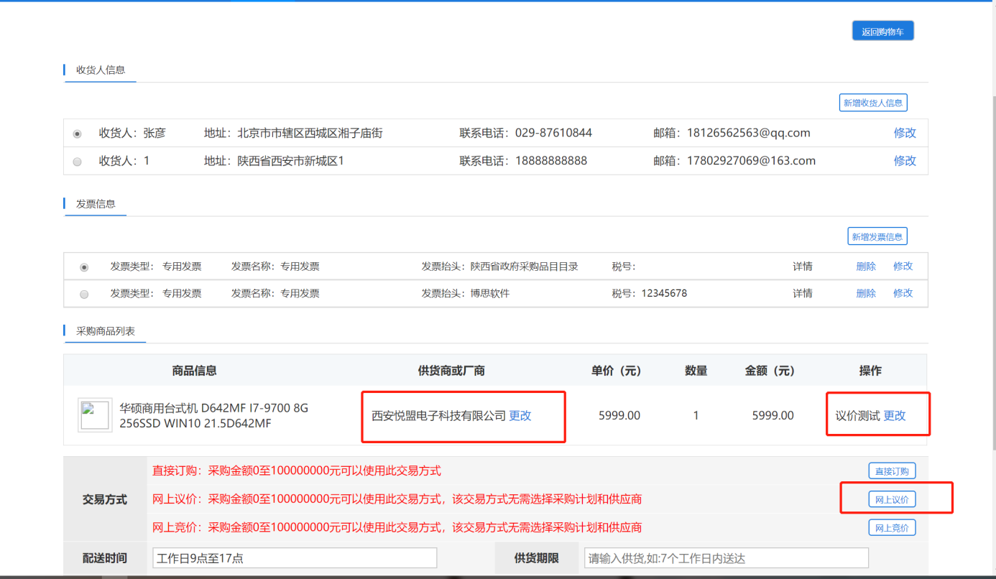
图3.6.2-3议价信息
3、进入到议价信息完善页面，填写完成后点击保存。
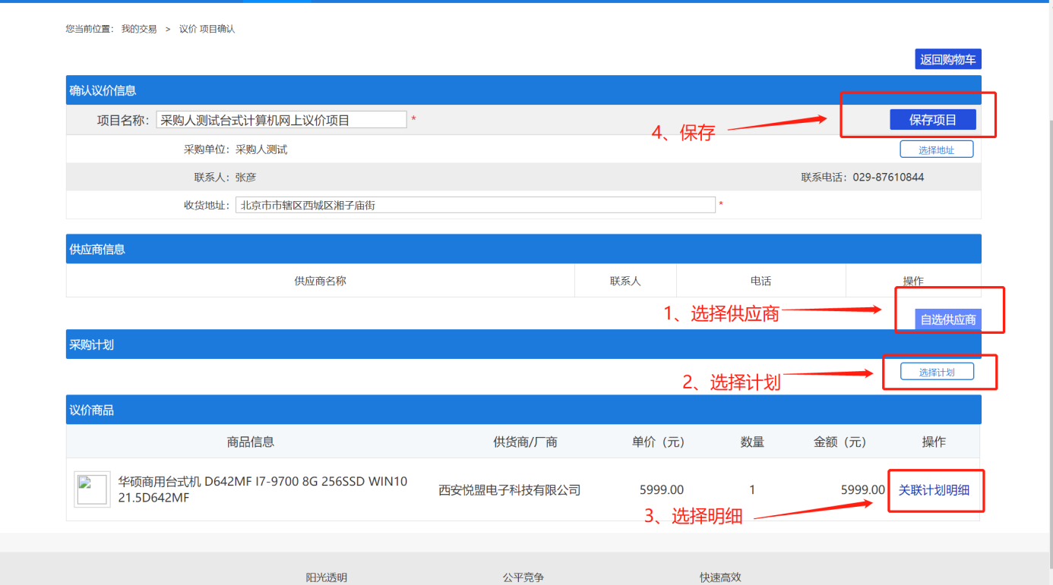
图3.6.2-4议价项目保存
4、对已经保存的议价项目在后台议价项目里查看或启动，未启动的议价项目可以删除。【议价项目】-【草稿箱】。
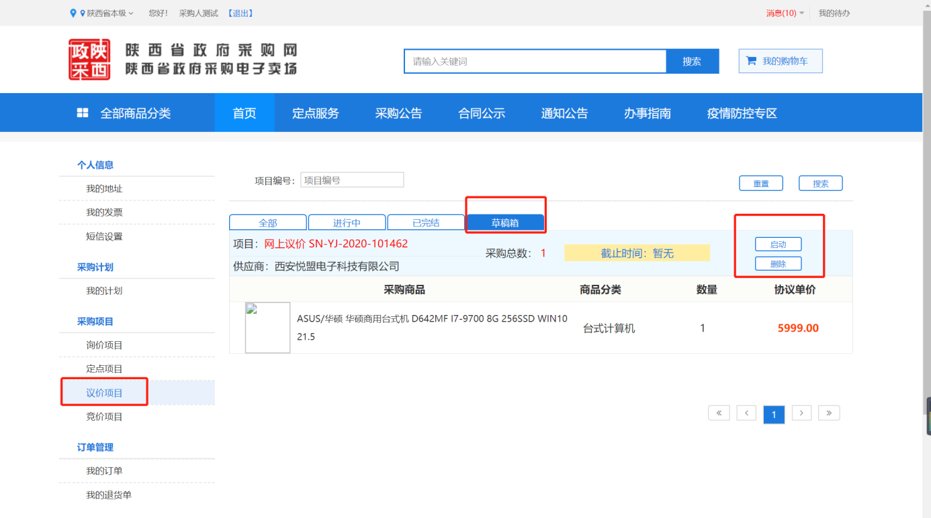
图3.6.2-5议价项目
5、点击【启动】填写报价天数，发布议价信息，等待供应商报价。
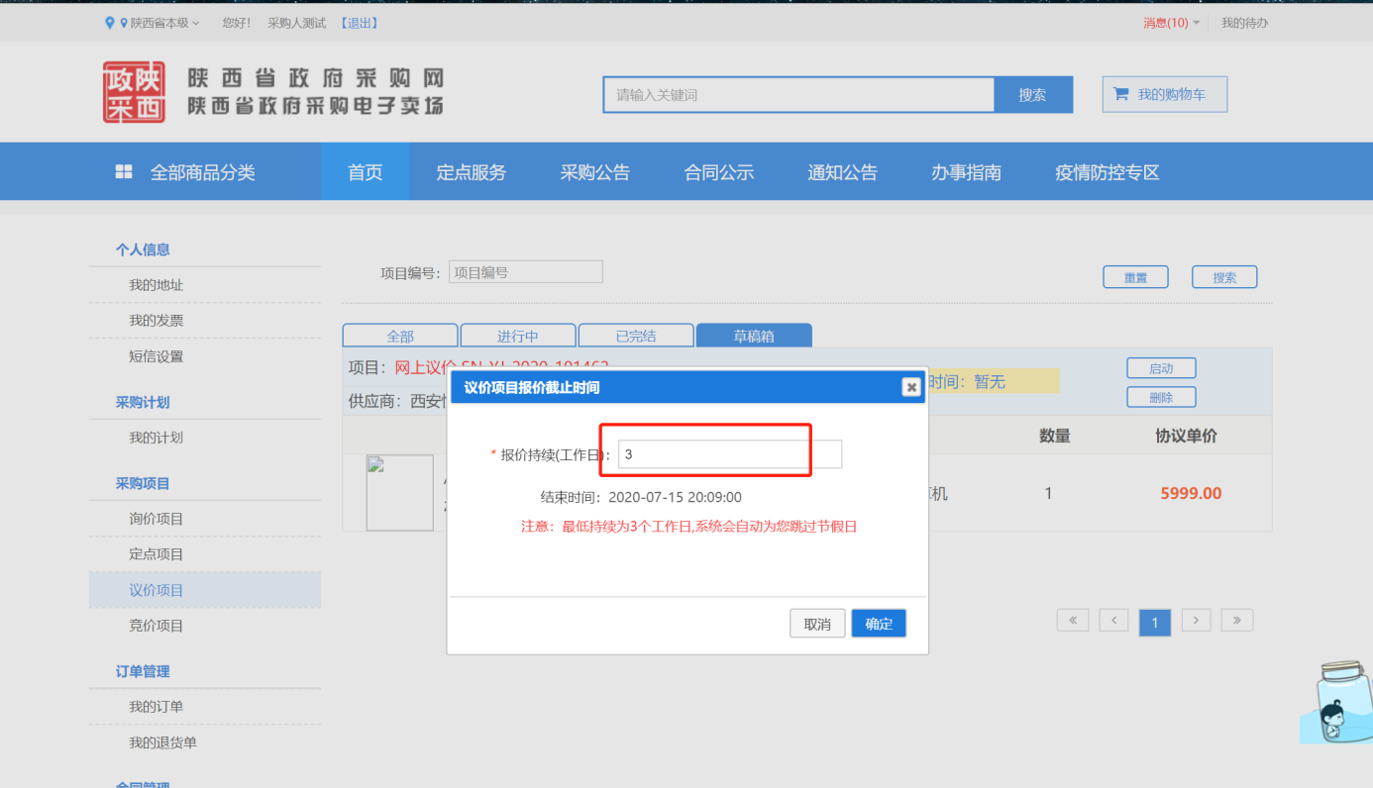
图3.6.2.6竞价天数

3.6.3 议价信息查看
议价信息发布后可通过后台管理查看议价信息。
1、后台管理查看议价信息
【菜单路径】：【议价项目】-【进行中】-【议价厅】
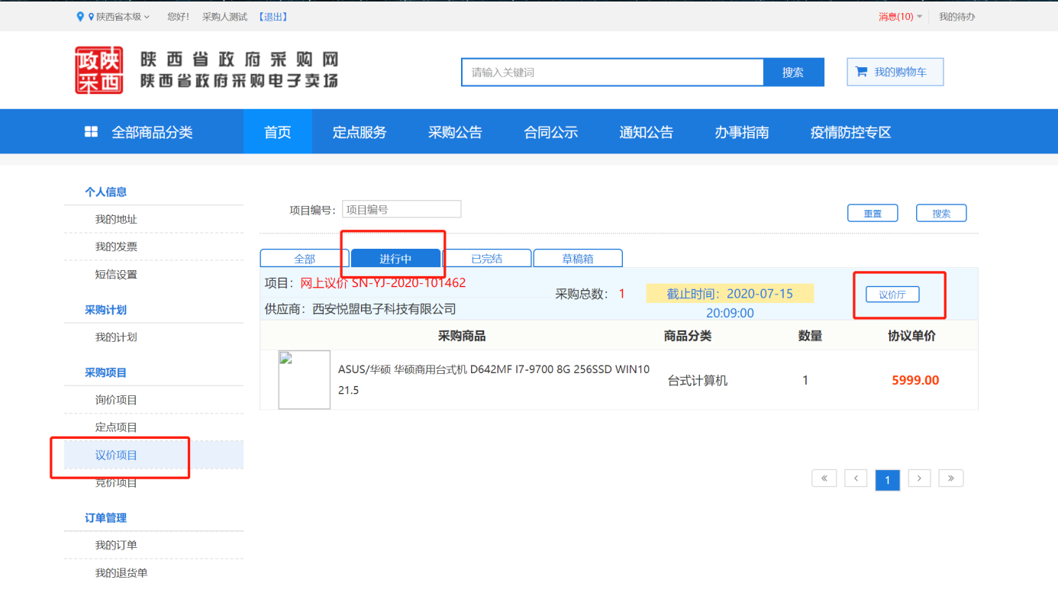
图3.6.3-1议价查看
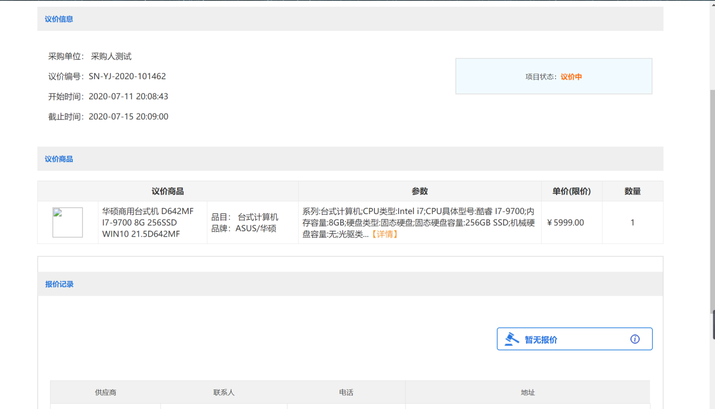
图3.6.3-2议价详细信息

3.6.4议价结果确认
【菜单路径】：竞价项目-竞价厅-结束竞价
【操作步骤】：
1、当议价时间截止后，采购人进入议价厅点击结束议价。
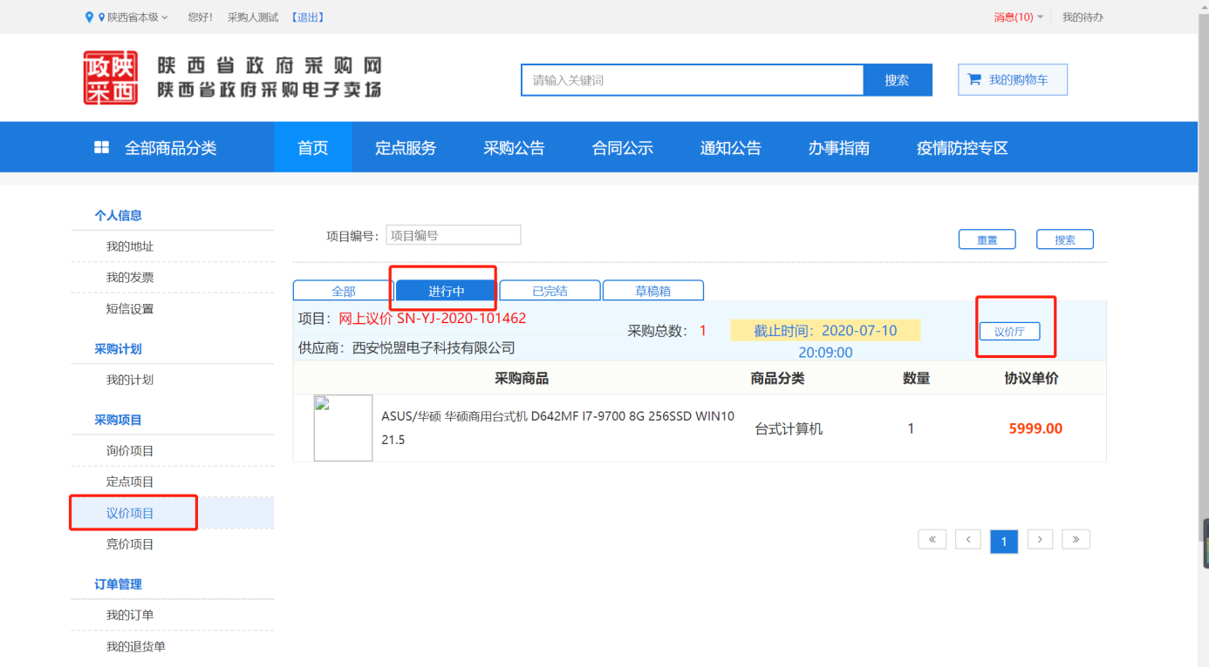
图3.6.4-1议价页面
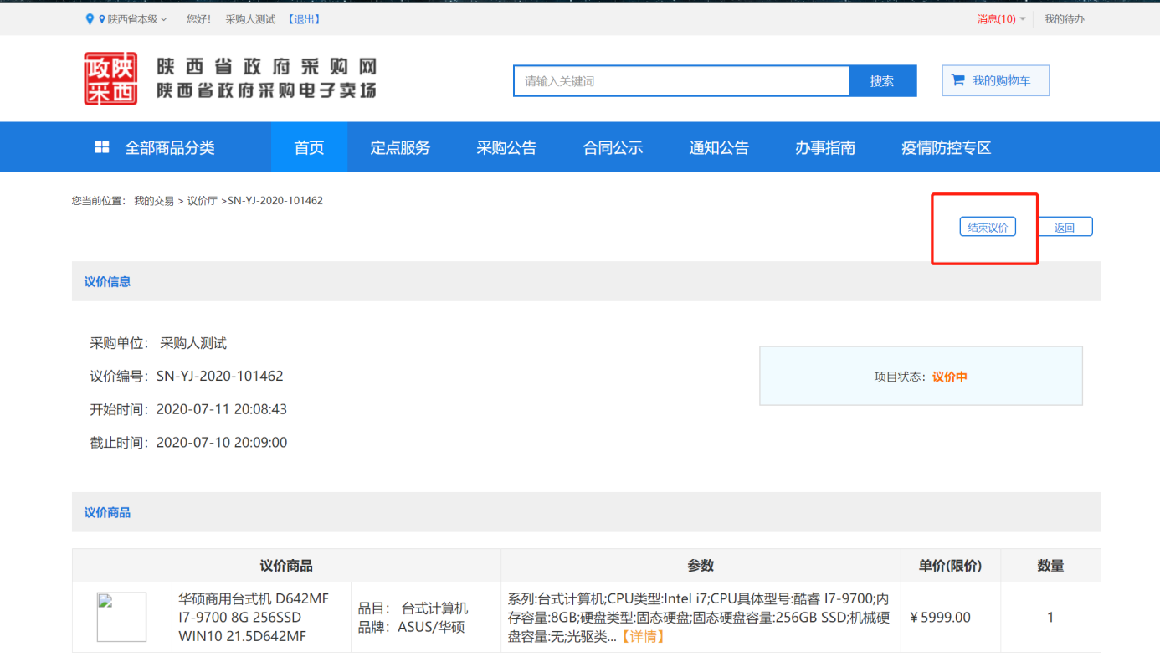
图3.6.4-2结束议价
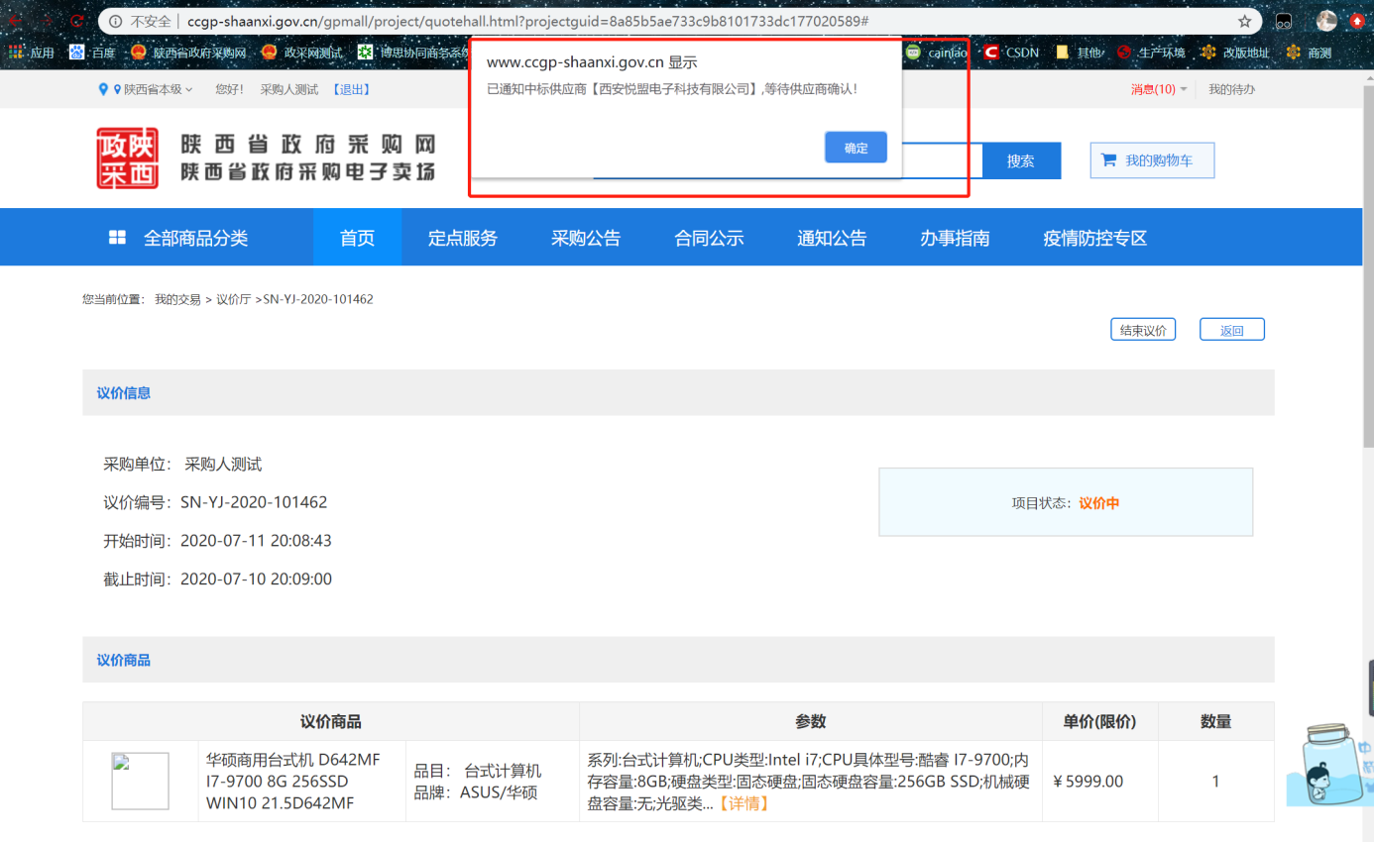
图3.6.4-3通知供应商
2、供应商确认议价后采购单位进入议价厅生成议价订单。
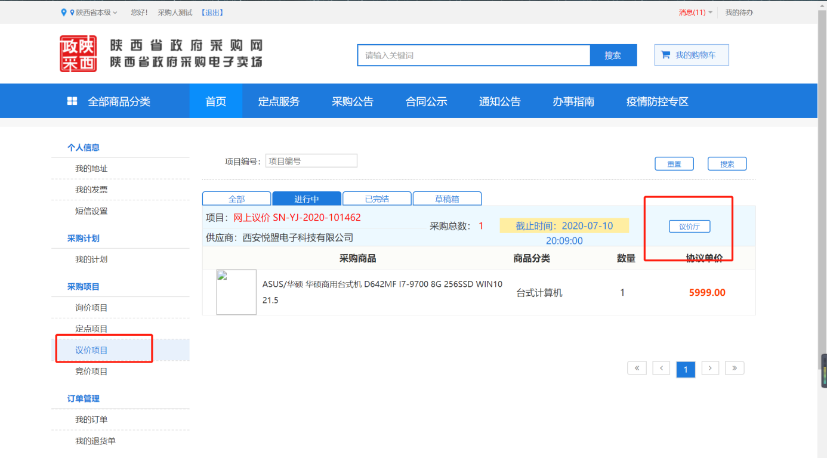
图3.6.4-4进入议价厅
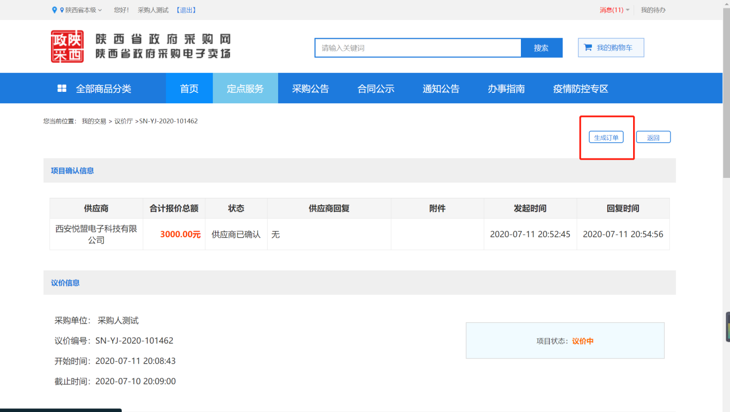
图3.6.4-5生成订单

3.6.5发订单收货
1、已经生成的订单需在【我的订单】里点击发送订单至供应商确认。
图3.6.5-1发送订单
2、供应商发货后，采购人在我的订单页面找到所对应的订单进行收货，点击【确认收货】按钮对已经收到货的订单进行确认。
【菜单路径】：我的待办-我的订单-确认收货
图3.6.5-2采购人确认收货页面

3.6.6议价合同管理
注意：直购、竞价、议价采购单位合同确认流程一至，流程已在目录【3.4采购合同管理】概述，可点击目录进行查看。

3.7定点项目管理

3.7.1新增定点项目
新增定点项目有两种方式，以下两种方式可任选一种进行操作。
【菜单路径】：首页-定点服务
【操作步骤】：
- 1、首页进入选择供应商，点击发起竞价进行定点采购。

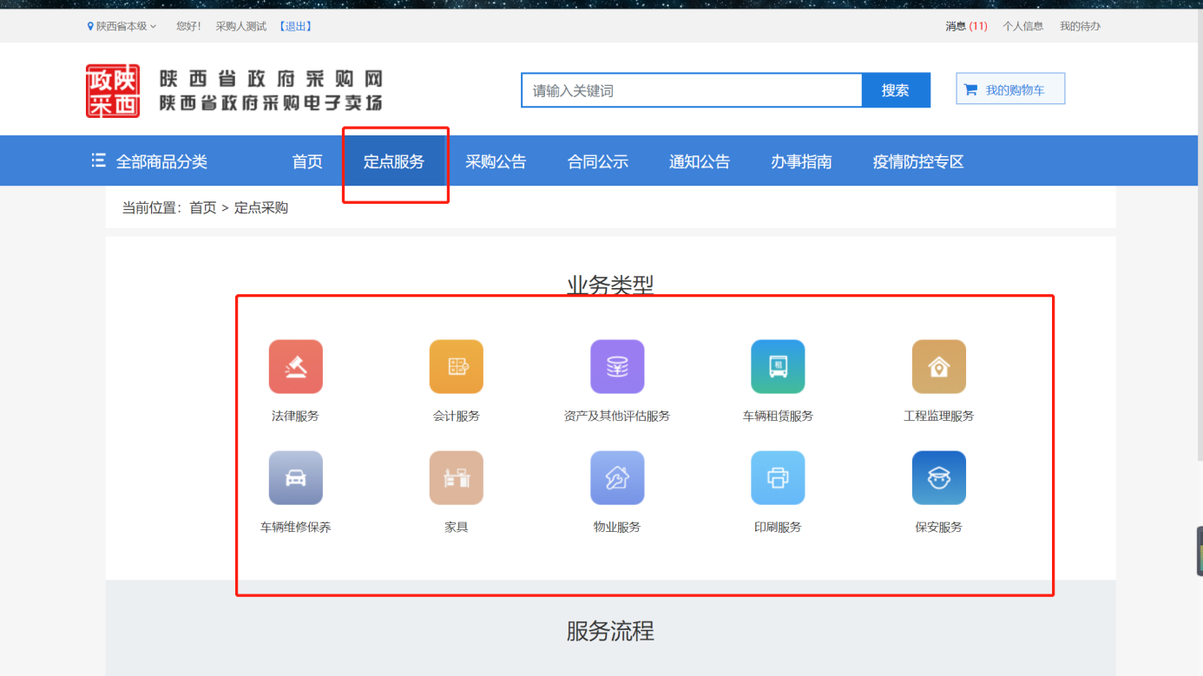
2、选择好供应商后点击进入供应商详情页面，点击发起竞价进入定点项目。
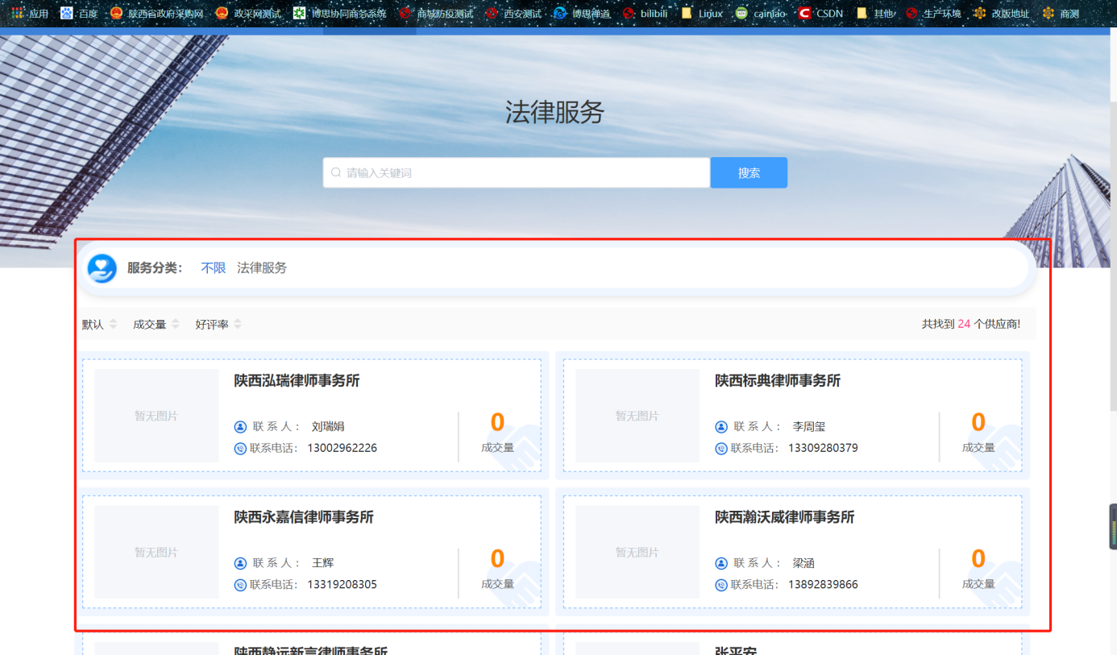
图3.7.1-2供应商选择
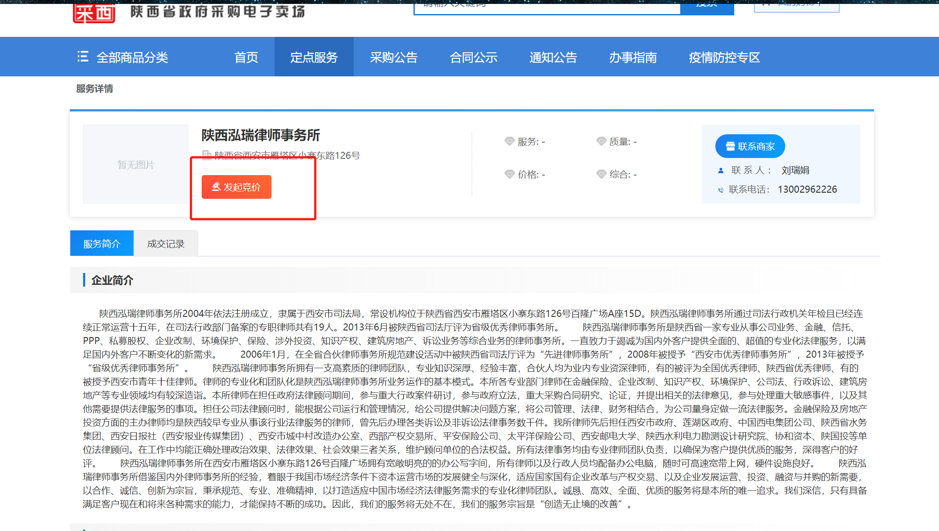
图3.7.1-3定点竞价
3、点击发起竞价后进入定点项目表单填写页面，数据填写完成后点击提交或暂存。
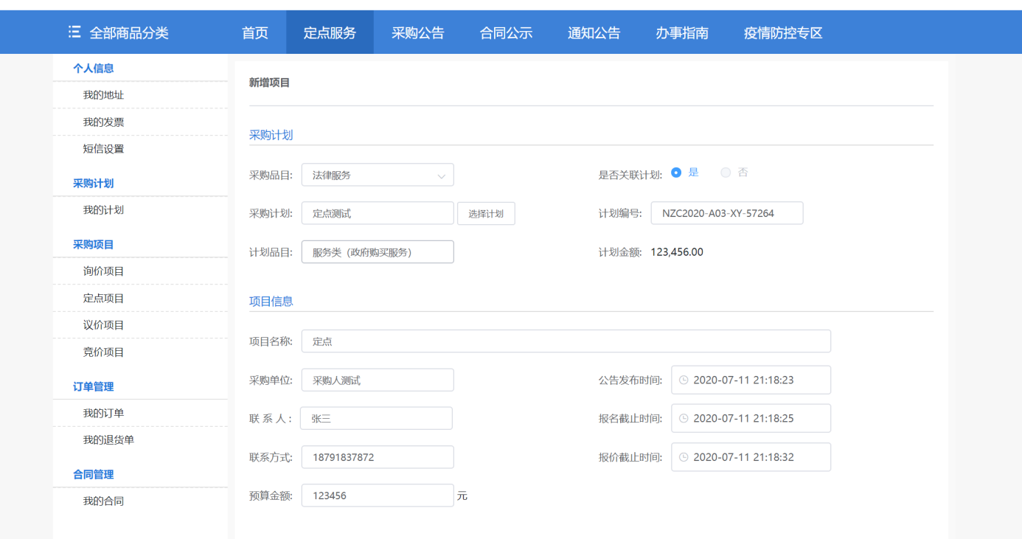
图3.7.1-4信息填写
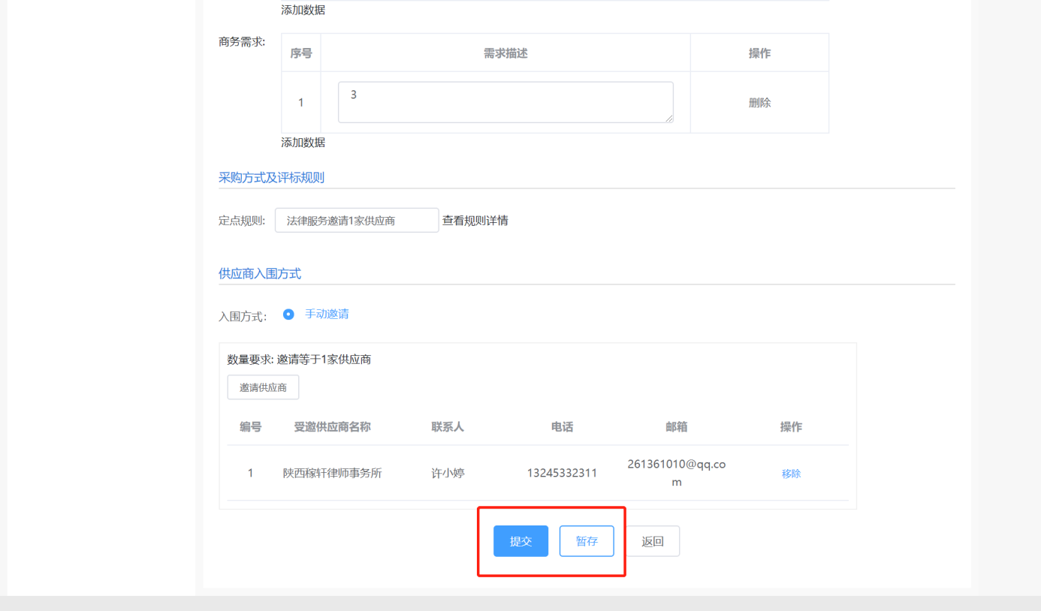
图3.7.1-5定点项目保存
【菜单路径】：我的待办-定点项目-新增项目
【操作步骤】：
第② 1.进入定点项目页面，新增定点项目。
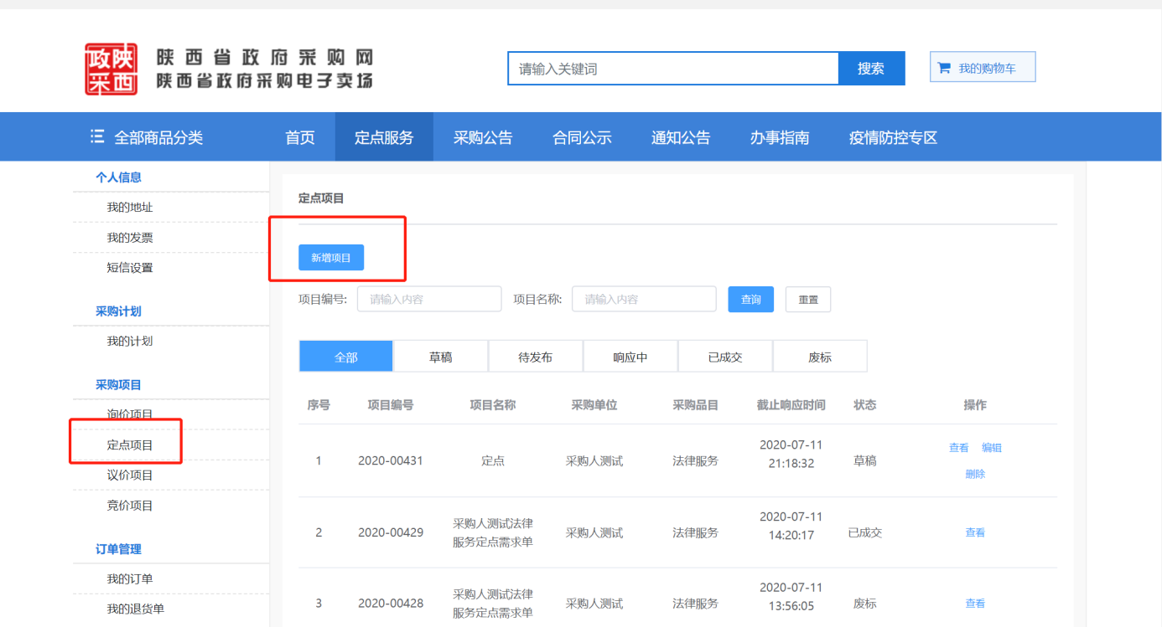
图3.7.1-6定点新增
3、进入新增页面对数据填写完成后点击提交或暂存。
图3.7.1-7信息填写
图3.7.1-8定点项目保存

3.7.2定点信息查看
已经提交或暂存的定点项目可在后台管理里面查看。
1、对已经提交的定点项目点击发送至供应商进行定点项目报价。
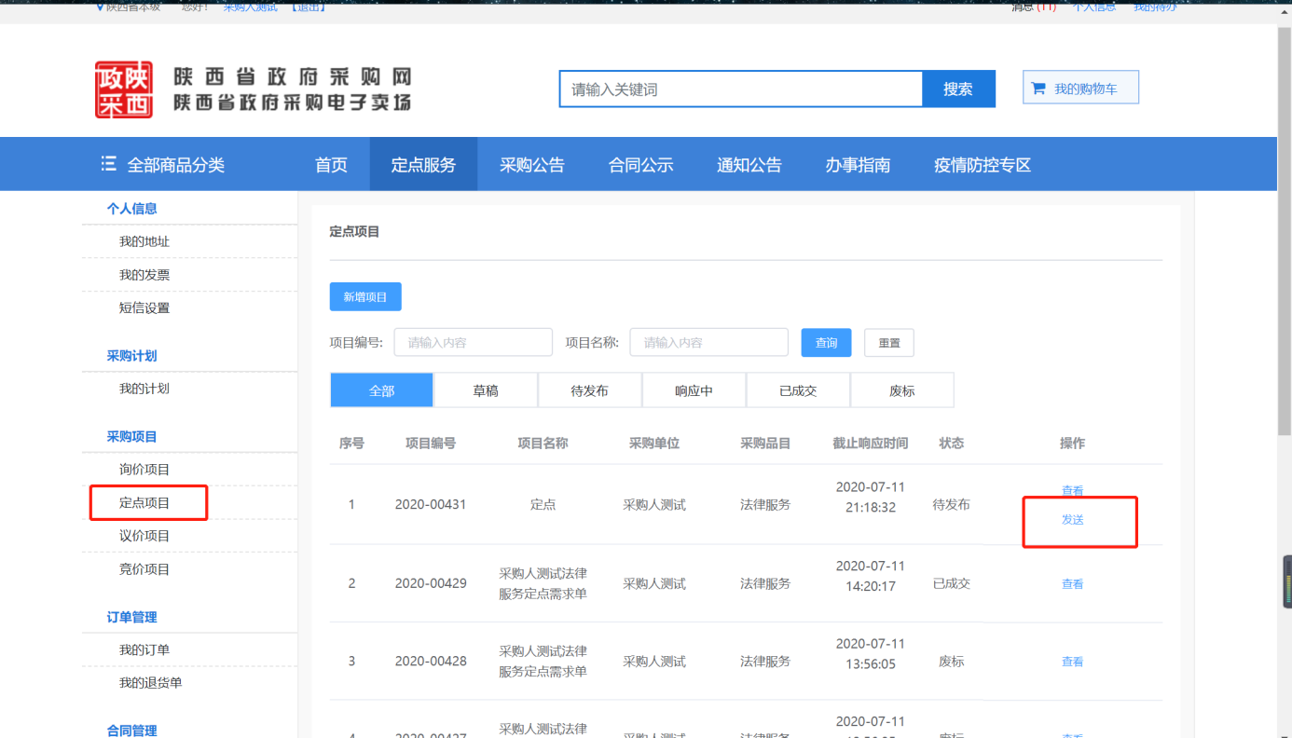
图3.7.2-1发送定点

3.7.3定点结果确认
【菜单路径】：定点项目-查看-结果确认
【操作步骤】：
1、定点项目报名截止后，采购人进入定点项目进行结果确认。
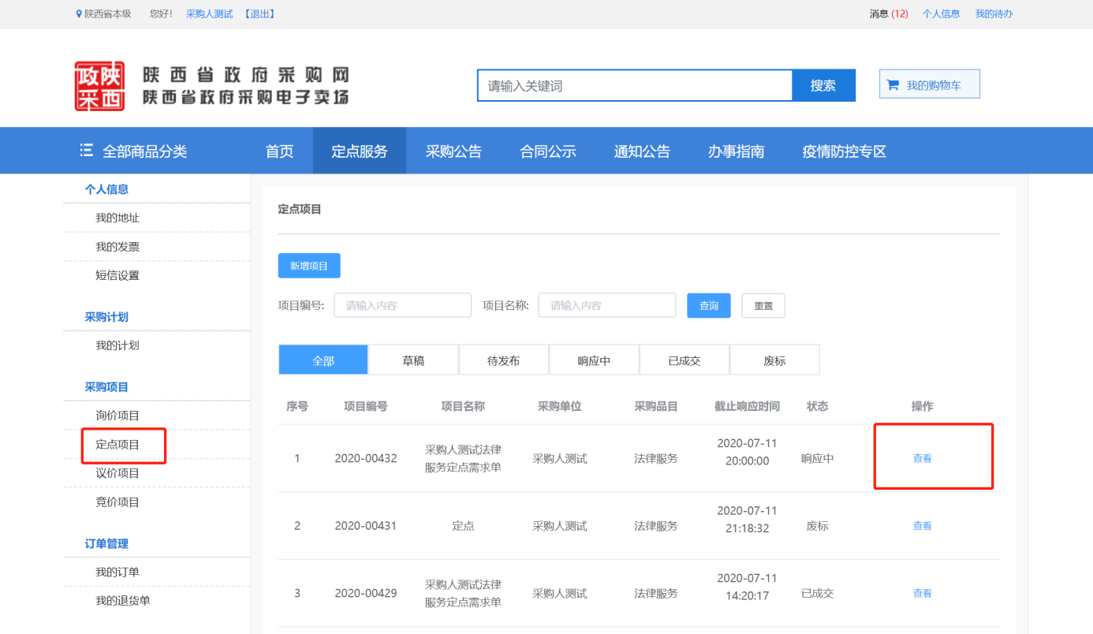
图3.7.3-1项目查看
2、确认结果无误后点击确认结果。
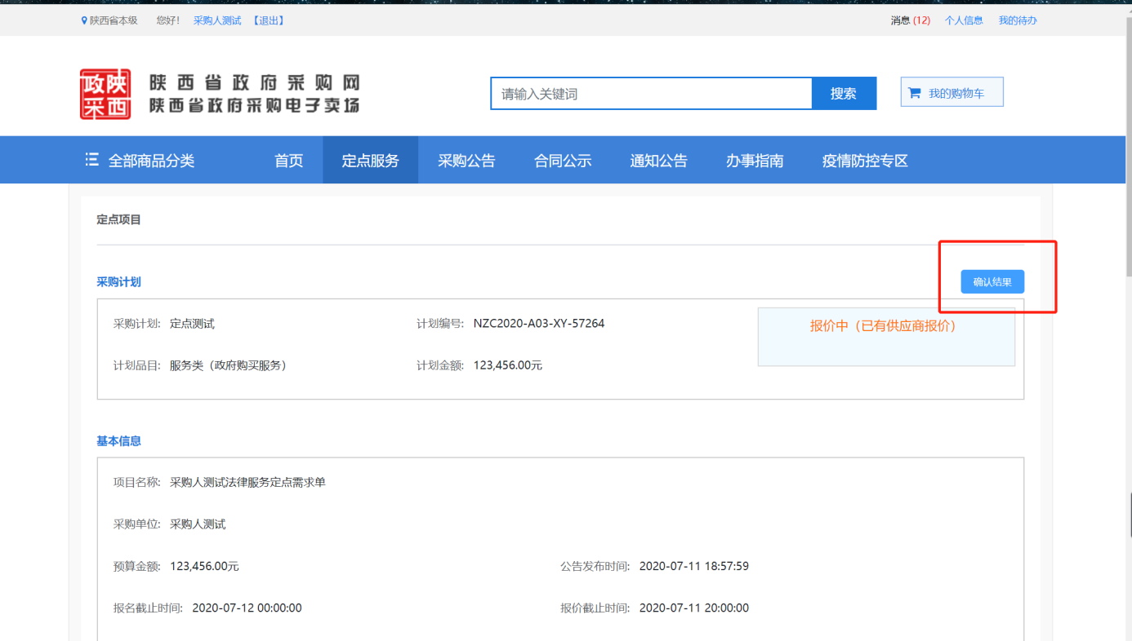
图3.7.3-2确认结果
3、结果确认时可对项目设为无效，也可完成结果确认。
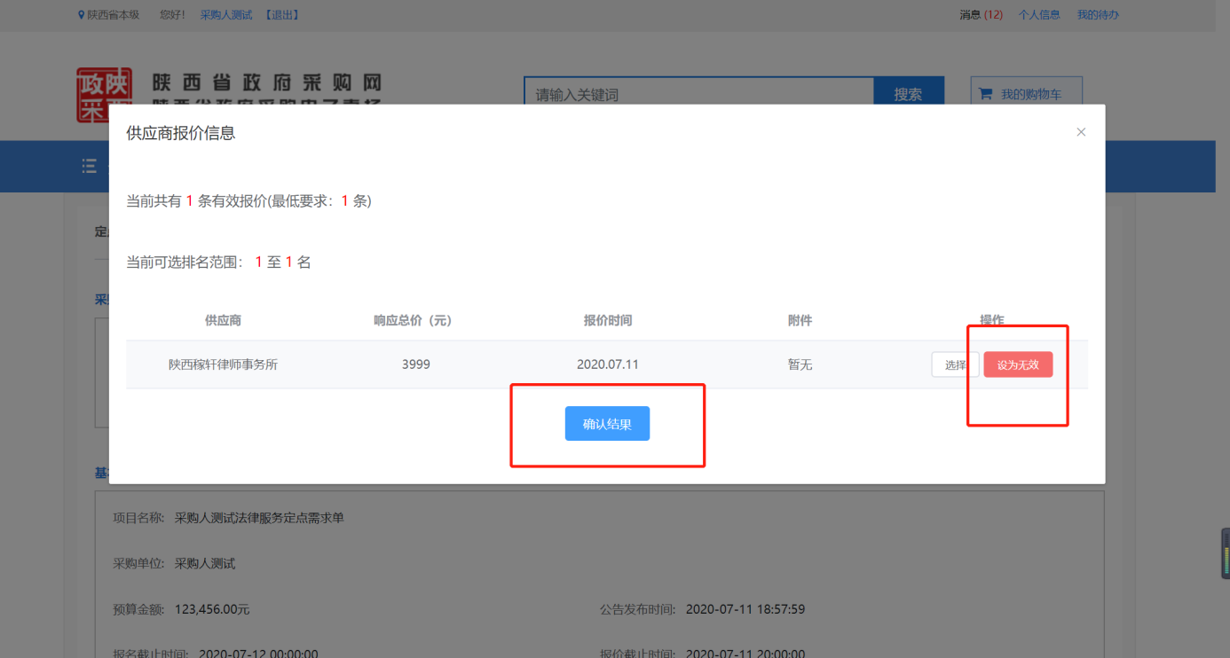
图3.7.3-3结果确认
4、结果确认之后等待供应商确认完之后生成订单。
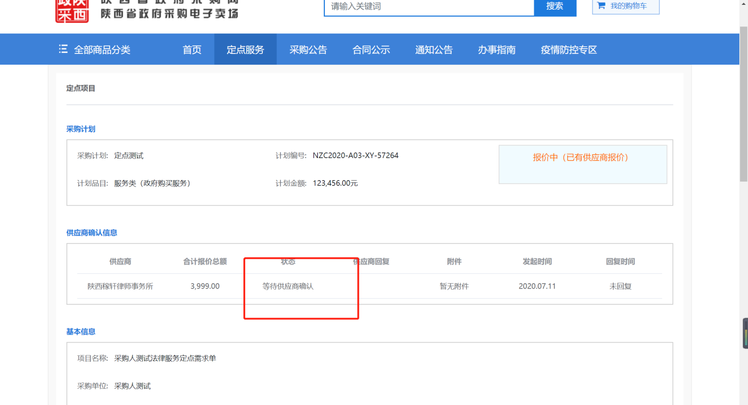
图3.7.3-4供应商确认
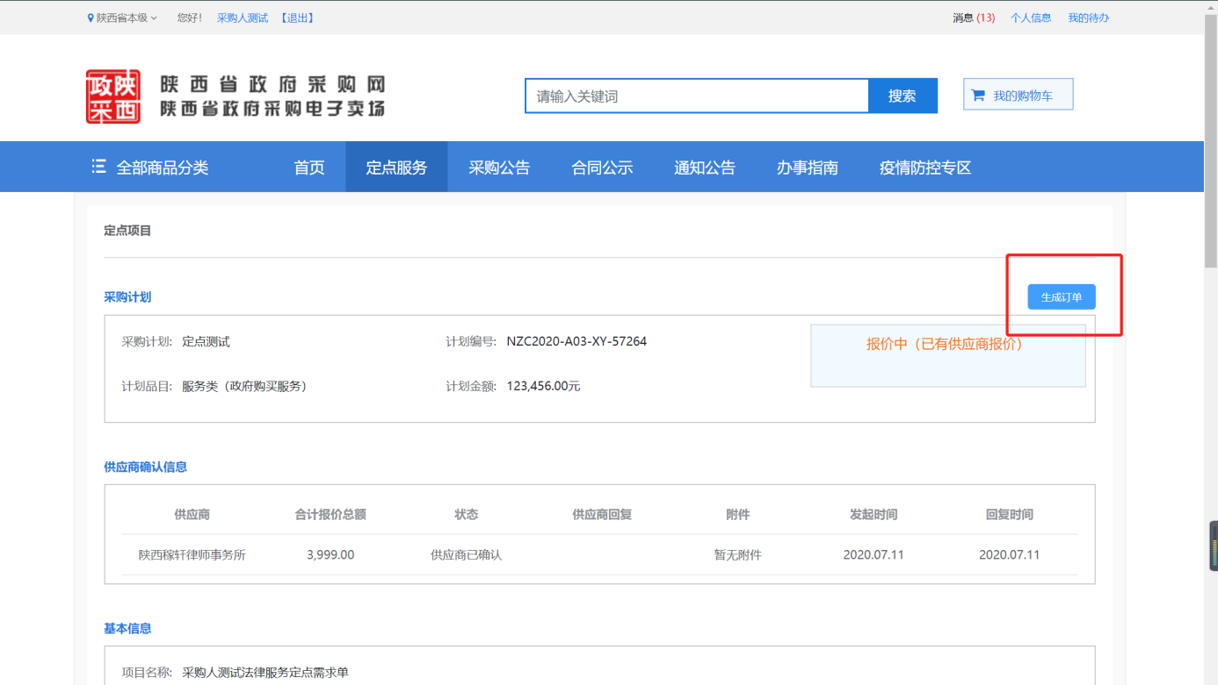
图3.7.3-5生成订单
5、点击生成订单后确认结果无误后发布结果公示。
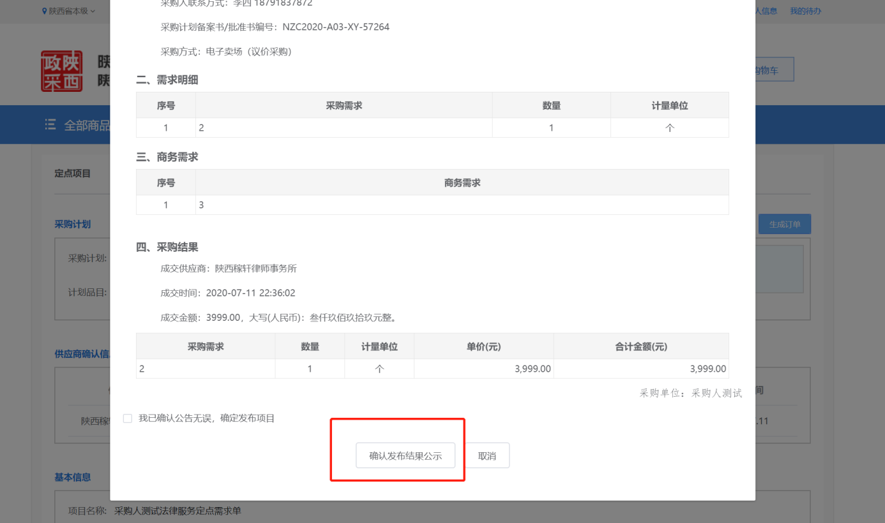
图3.7.3-6发布结果公示
6、已发布的定点结果公示在首页定点结果中查看。
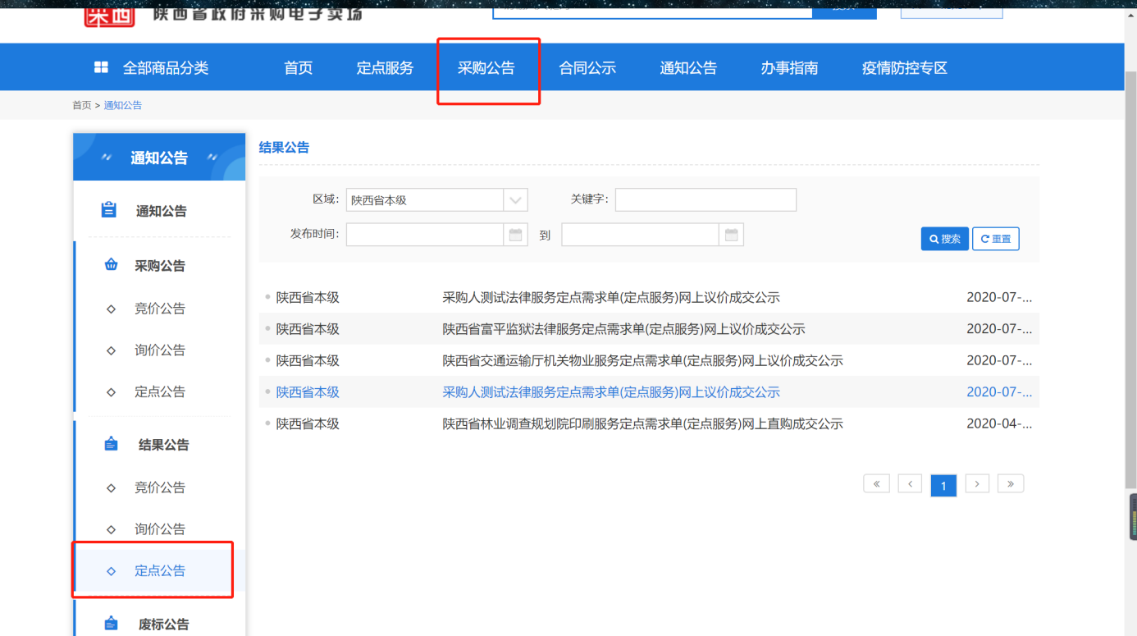
图3.7.3-7结果公示查看

3.7.4确认收货
供应商发货后，采购人在我的订单页面找到所对应的订单进行收货，点击【确认收货】按钮对已经收到货的订单进行确认。
【菜单路径】：我的待办-我的订单-确认收货
图3.7.4-1采购人确认收货页面

3.6.5定点合同管理
注意：直购、竞价、议价，定点采购单位合同确认流程一至，流程已在目录【3.4采购合同管理】中概述，可点击目录进行查看。

